
SISTEMA INTEGRADO DE
ADMINISTRAÇÃO DA RECEITA

Sistema Produtor Rural

MANUAL INTERNET

TREINAMENTO DE USUÁRIOS

ÍNDICE

Introdução Geral 4
Introdução ao Módulo de Inscrição Estadual de Produtor Rural 4
Objetivos 4
Benefícios 4
Segurança 5
Acessando o SIARE 6
Acesso ao Módulo de Inscrição Estadual de Produtor Rural 8
1 Solicitações Cadastrais 8
1.1 Solicitação de Inscrição Estadual de PR - Primeiro Estabelecimento 8
1.1.1 Atividade Rural 10
1.1.2 Estabelecimento/Propriedade Rural 11
1.1.2.1 Manutenção dos Proprietários 12
1.1.3 Endereço/Contato 16
1.1.4 Sociedade de Produtor Rural 17
1.1.4.1 Manutenção dos Dados Participante(s) da Sociedade 17
1.1.5 Manutenção dos Dados da Declaração Inicial de Estoque 20
1.1.6 Finalização da Solicitação de Inscrição de Produtor Rural 22
1.2 Solicitação de Inscrição Estadual de PR – Demais Estabelecimentos 23
1.2.1 Inscrição Estadual de PR pelo número do protocolo 23
1.2.2 Inscrição Estadual de PR pelo número da inscrição 24
1.2.3 Atividade Rural 25
1.2.4 Estabelecimento/Propriedade Rural 26
1.2.5 Endereço/Contato 27
1.2.6 Sociedade de Produtor Rural 28
1.2.7 Finalização da Solicitação de Inscrição de Produtor Rural 28
1.3 Alteração Cadastral 30
1.4 Baixa 40
1.4.1 Baixa de Inscrição de Produtor Rural 40
1.4.2 Baixa de Inscrição informando Declaração Final de Estoque 41
1.4.3 Baixa de IEPR Estabelecimento Único ou IEPR Demais Estabelecimentos 43
1.4.4 Baixa de IEPR de Primeiro Estabelecimento 45
1.5 Emissão de Comprovante de IEPR 47
1.6 Emissão de Termo de Responsabilidade 49
1.7 Atualizar Nome PR, Sócios e Proprietários 51
1.8 Pesquisa de CNAE 51
1.9 Informação de Endereço 54
2 Consultas 55
2.1 Consultar Solicitações 55
2.1.1 Consulta de Solicitação de Inscrição Estadual 57
2.1.1.1 Atividade Rural 57
2.1.1.2 Estabelecimento/Propriedade Rural 58
2.1.1.3 Endereço/Contato 58
2.1.1.4 Sociedade de Produtor Rural 59
2.1.2 Consulta de Solicitação de Alteração Cadastral 60
2.1.2.1 Atividade Rural 60
2.1.2.2 Estabelecimento/Propriedade Rural 61
2.1.2.3 Endereço/Contato 62
2.1.2.4 Sociedade de Produtor Rural 63
2.1.3 Consulta de Solicitação de Baixa 64
2.2 Consultar Dados da Inscrição Estadual 65
3 Definições e siglas 69
4 Anexos 70

Equipe Técnica:

Sandra Mara Mattioli Mello | STI

Introdução Geral

O SIARE é o sistema de Administração da Receita da Secretaria de Estado de Fazenda de Minas Gerais, fruto da revisão e racionalização dos processos administrativos - tributários, objetivando maior eficácia na prestação de serviços pela Secretaria de Estado de Fazenda de Minas Gerais.

Introdução ao Módulo de Inscrição Estadual de Produtor Rural

O Módulo de Inscrição Estadual de Produtor Rural (IEPR) foi concebido seguindo as diretrizes de racionalização e modernização dos processos referente ao gerenciamento da Inscrição Estadual do Produtor Rural, buscando dar maior celeridade e eficácia à prestação do serviço.

Objetivos

- Informatizar o conjunto de atividades relacionadas ao processo de Inscrição Estadual do Produtor Rural e simplificar a análise e o gerenciamento do conjunto de solicitações efetuadas pelos produtores rurais de MG dentro da SEF/MG;
- Manter o cadastro eletrônico dos produtores rurais pessoa física do Estado de Minas Gerais;
- Integração do cadastro de produtor rural pessoa física com outros sistemas, reduzindo o volume de informações inconsistentes e inválidas.

Benefícios

- Desburocratização das informações e documentos vinculados aos produtores rurais;
- Redução do fluxo de pessoas que diariamente recorrem às Unidades da SEF;
- Disponibilização via processo informatizado de uma série de serviços ao contribuinte produtor rural;
- Obtenção de relatórios e consultas gerenciais sobre os serviços prestados ao produtor rural;
- Uniformização do atendimento ao contribuinte produtor rural independente da unidade prestadora do serviço;
- Gerenciamento das informações do produtor rural (propriedades, atividades econômicas desenvolvidas, tipo de sociedade, etc.);
- Redução do nível de inconsistência das informações prestadas quando da solicitação de serviços;
- Simplificação e economia para o produtor rural reduzindo a necessidade de deslocamento, eliminando filas, através de acesso disponível 24 horas por dia, 7 dias por semana (24 X 7);
- Disponibilização de informações organizadas e confiáveis concernentes às aos produtores rurais do Estado de Minas Gerais.

Este Manual do Usuário SEF/MG é composto pela descrição das telas do Módulo de Inscrição Estadual Produtor Rural e trata das funcionalidades necessárias à execução dos serviços disponibilizados pelo módulo na Internet.

Caso o usuário não consiga efetuar algum processo pela internet, seja por dificuldades na utilização, bem como em situações de contingência, todo o processo que acoberta a inscrição estadual de produtor rural poderá ser realizado pessoalmente nas Unidades Fazendárias que, para tanto, se utilizarão das funcionalidades disponibilizadas no módulo específico na Intranet.
Diagrama Inscrição Estadual Produtor Rural

Primeiro Estabelecimento
Demais Estabelecimentos
Atividade
Rural
Inscrição Estadual de Produtor Rural
Solicitação de Inscrição Estadual de Produtor Rural
Estabelecimento/
Propriedade Rural

Endereço/
Contato
Sociedade de
Produtor Rural

Proprietários do
Imóvel

Estoque
Itens de
Estoque

Participantes da
Sociedade

Documentos
Exigidos

Requisitos mínimos para uso do SIARE

O SIARE foi desenvolvido para ser executado em ambiente Internet, utilizando o Navegador Internet Explorer 5.5 ou superior, independentemente da configuração de hardware do equipamento. Mas para ter uma navegação com velocidade satisfatória, recomendamos a seguinte configuração:

- Microcomputador Pentium IV ou superior;
- Memória RAM de 256MB ou superior;
- Espaço em disco para realizar a carga dos arquivos temporários dos arquivos da Internet e;
- Conexão à Internet.

 | Os documentos gerados pelo Sistema Produtor Rural estão disponíveis no formato de documento *.pdf da Adobe Acrobat. O Adobe Reader é essencial para visualizar e imprimir os documentos.  O download do Adobe Reader está disponível no site: http://www.adobe.com/br/downloads/index.html.

Segurança

Exceto a Solicitação de IEPR – Primeiro Estabelecimento, o acesso aos demais serviços (Solicitação de Inscrição – Demais Estabelecimentos, Solicitação de Alteração Cadastral, Solicitação de Baixa de Inscrição, Emissão de Comprovante de Inscrição e Emissão de Termo de Responsabilidade) só poderá ser feito por usuários que já solicitaram uma IEPR – Primeiro Estabelecimento. Para acessá-los o usuário poderá utilizar o número do protocolo e senha, fornecidos pelo sistema na fase final de Solicitação de IEPR – Primeiro Estabelecimento, ou o número da IEPR, caso já tenha sido deferida.

Acessando o SIARE

Para ter acesso ao Sistema SIARE na Internet é necessário acessar o endereço http://www.fazenda.mg.gov.br/, no seu navegador de Internet, e clicar no “link” SIARE.

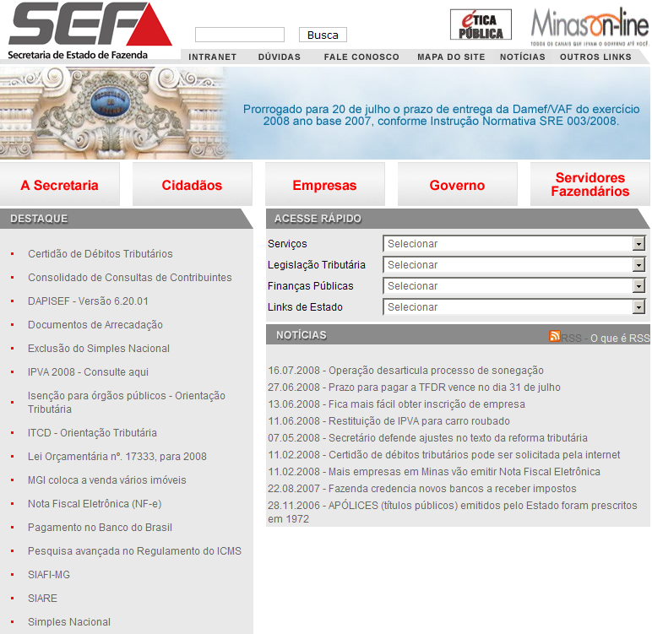

Em seguida clicar no “link” Sistema Integrado de Administração da Receita Estadual (SIARE).

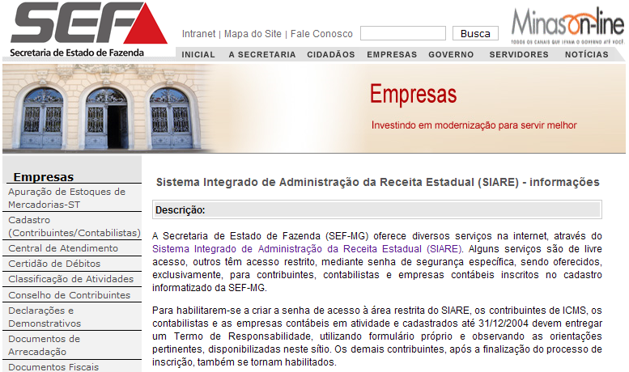

Ao acessar o SIARE, a seguinte tela será exibida:

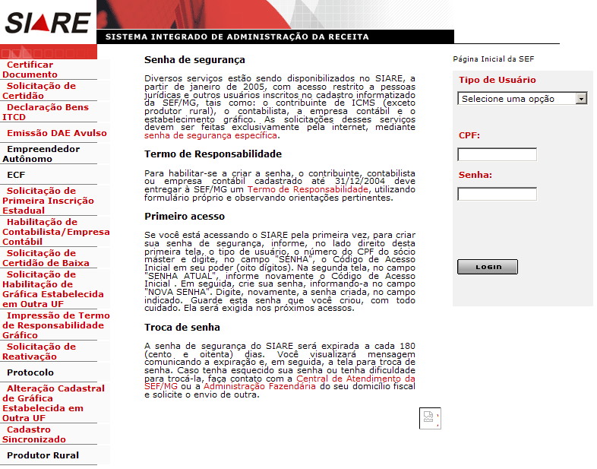

Esta tela permite ao usuário realizar uma Solicitação de IEPR – Primeiro Estabelecimento, caso não possua uma inscrição, ou acessar os outros serviços disponíveis, utilizando o número do protocolo e senha fornecidos pelo sistema na fase final de Solicitação de IEPR – Primeiro Estabelecimento, ou o número da IEPR, caso já tenha sido deferida.

Acessar o sistema utilizando o Número do Protocolo

Na tela inicial do SIARE, o usuário deverá selecionar a opção Protocolo no campo “Tipo de Usuário”, e preencher os campos “Protocolo”, “CPF” e “Senha”, informados no final do processo de Solicitação de Inscrição Estadual de Produtor Rural – Primeiro Estabelecimento, e clicar na opção [Login].

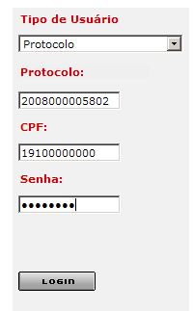

Acessar o sistema utilizando o número da inscrição Estadual de PR

Na tela inicial do SIARE, no campo “Tipo de Usuário”, o usuário poderá selecionar as opções Inscrição Estadual ou Produtor Rural. Após selecionar a opção desejada, deverá preencher os demais campos e em seguida clicar na opção [Login].

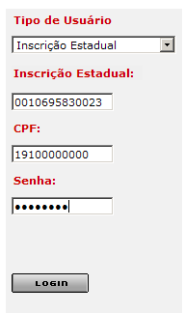
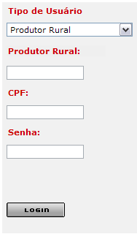

Funcionalidades

 | Incluir | A Barra de Operações, alinhada no canto direito inferior das telas, possibilita a execução de operações básicas sobre cada registro existente (Incluir, Excluir, Editar e Detalhes).
 | Excluir
 | Editar
 | Detalhes

Ainda encontraremos alguns botões de ações básicas que aparecem na parte inferior das telas e que auxiliam a navegação:

Confirma o processo.
Finaliza o processo e retorna a tela principal do SIARE.
Desiste do processo e retorna a tela principal do SIARE.
Efetua a pesquisa, retornando dados de acordo com os parâmetros.
Volta para tela anterior sem perder informação.

Acesso ao Módulo de Inscrição Estadual de Produtor Rural

1 Solicitações Cadastrais

Após acessar a página inicial do SIARE, conforme visto anteriormente, selecionar o serviço desejado conforme descrição a seguir.

Solicitação de Inscrição Estadual de PR - Primeiro Estabelecimento

No Menu Vertical à esquerda posicione o mouse sobre a opção Produtor Rural, em seguida clique na opção Solicitação de Inscrição de Produtor Rural – Primeiro Estabelecimento.

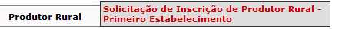

A tela Solicitar Inscrição Estadual de Produtor Rural – Pessoa Física será exibida.

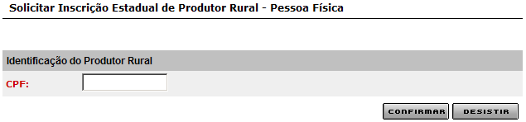

Para continuar o processo, o usuário deverá informar o número do CPF e clicar em [Confirmar]. Caso queira desistir da Solicitação, deverá clicar em [Desistir] retornando para a tela principal do SIARE.

Se a identificação do produtor rural através do CPF na Receita Federal for válida, então a tela principal de solicitação de inscrição estadual de produtor rural será exibida.

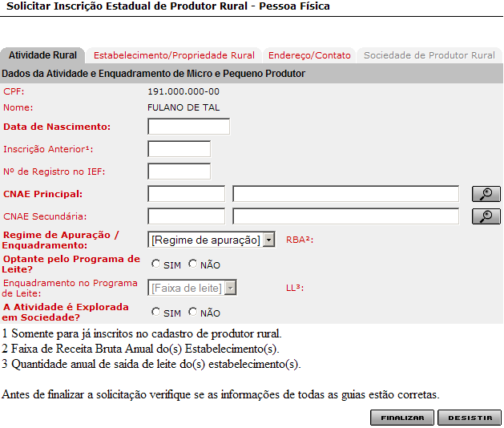

A forma de preenchimento da solicitação de inscrição estadual de produtor rural é através de “abas” ou “guias”. Com isto, em uma mesma tela podemos ter uma ou mais sub-telas sem ter que alterar a tela principal. As abas que a solicitação de inscrição estadual de produtor rural possui são:

- Atividade Rural;
- Estabelecimento/Propriedade Rural;
- Endereço/Contato;
- Sociedade de Produtor Rural.

Na aba {Atividade Rural} preenchem-se os dados necessários para identificar em qual perfil de atividade o produtor rural enquadra-se;

Na aba {Estabelecimento/Propriedade Rural} preenchem-se os dados necessários para identificar as características do estabelecimento/propriedade rural e também as informações dos outros proprietários do imóvel.

Na aba {Endereço/Contato} preenchem-se os dados para identificar em qual endereço encontra-se o estabelecimento/propriedade rural, em qual endereço a SEF/MG poderá enviar correspondências e as outras formas de contato.

Na aba {Sociedade de Produtor Rural} preenchem-se os dados necessários para identificar em qual tipo de sociedade que o produtor rural enquadra-se e também as informações dos outros sócios.

A solicitação de inscrição estadual de produtor rural não se baseia somente nestas quatro abas, pois podem existir mais telas para compor o registro dela.

Começamos então com o preenchimento da aba {Atividade Rural}.

    - Atividade Rural

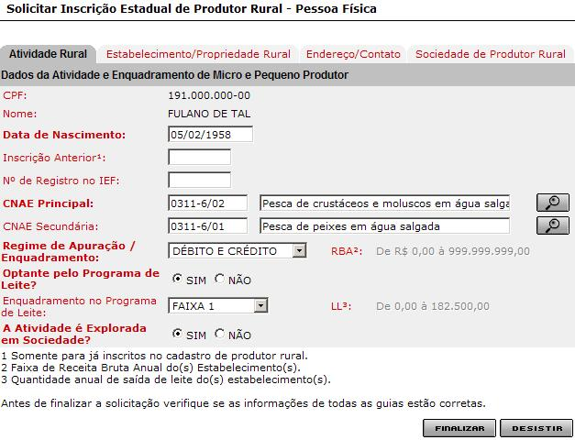

O campo “CPF” e o campo “Nome” são apresentados de acordo com o que é fornecido pela Receita Federal no processo de validação do CPF. Este é o nome do contribuinte produtor rural, para quem a Inscrição Estadual de Produtor Rural será gerada.

No campo “Data de Nascimento” deverá ser informada a data de nascimento do produtor rural que deverá ser anterior à data atual.

No campo “Inscrição Anterior” poderá ser informado o número da inscrição estadual anterior do produtor rural. O preenchimento deste campo deve seguir o formato (999.9999), sendo que os três primeiros identificam o município de localização da propriedade rural e os quatro seguintes são seqüenciais.

No campo “Nº de Registro no IEF” poderá, inicialmente, ser informado o número de registro do produtor rural no IEF. O campo é formado por oito dígitos, mais um verificador. O seu preenchimento obrigatório depende da CNAE selecionada.

Nos campos “CNAE Principal” e “CNAE Secundária” o preenchimento é realizado através de seleção conforme a explicação da página 52. Os campos são formados pelo código e a descrição da CNAE que identifica a atividade econômica desenvolvida pelo produtor rural.
Em alguns casos da seleção de CNAE principal ou CNAE secundária, implica em preenchimento obrigatório de campos como descritos a seguir:

- O campo “Nº de Registro no IEF” para CNAE referente a produção florestal (Veja a Tabela em Anexo);
- O campo “Nº de Inscrição no IMA para CNAE referente a pecuária (Veja a Tabela em Anexo);

Ao clicar na seta habilitada no campo “Regimes de Apuração / Enquadramento” é apresentado o único tipo de regime aplicado à atividade rural, “DÉBITO E CRÉDITO”, e quando selecionado, o SIARE apresenta automaticamente a faixa de receita bruta anual dos estabelecimentos “De R$0,00 à R$ 999.999.999,00”, no campo “RBA²”.

O campo “Optante pelo Programa de Leite?” apresenta as opções para definir se o produtor rural é ou não optante pelo programa de incentivo à produção leiteira.

No campo “A Atividade é Explorada em Sociedade?” o usuário deverá selecionar se a atividade rural desempenhada pelo produtor rural é ou não explorada em sociedade. Ao informar que existe a exploração em sociedade a aba “Sociedade de Produtor Rural” será habilitada para o seu preenchimento obrigatório.

O usuário deverá clicar em [Finalizar] somente depois de preencher, em todas as abas, as informações necessárias a Solicitação de IEPR.

    - Estabelecimento/Propriedade Rural

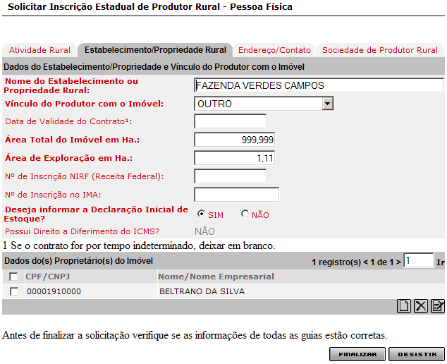

O usuário deverá preencher o campo “Nome do Estabelecimento ou Propriedade Rural”.

Ao clicar na seta habilitada no campo “Vínculo do Produtor com o Imóvel” a lista contendo todos os tipos de vínculo do produtor rural com imóvel será apresentada para seleção da opção desejada.
Somente quando a seleção do campo “Vínculo do Produtor com o Imóvel” for diferente de “PROPRIETÁRIO” ou “POSSE SEM TÍTULO”, O SIARE disponibilizará o quadro “Dados do(s) Proprietário(s) do Imóvel”. Mais detalhes no item “Manutenção dos Proprietários” descrito abaixo.

No campo “Data de Validade do Contrato” poderá ser informada a data de validade do contrato estabelecida entre o explorador da propriedade e o proprietário do imóvel rural.

No campo “Área Total do Imóvel em Ha” deverá ser informado o valor da área total do imóvel em hectare (ha).

No campo “Área de Exploração em Ha” deverá ser informado o valor da área de exploração em hectare (ha).

No campo “Nº de Inscrição NIRF (Receita Federal)” poderá ser informado o número do imóvel na Receita Federal (NIRF).

No campo “Nº de Inscrição no IMA” poderá, inicialmente, ser informado o número de inscrição no IMA do imóvel ou estabelecimento rural. O seu preenchimento obrigatório depende da CNAE selecionada.

O campo “Deseja informar a Declaração Inicial de Estoque?” apresenta as opções para o usuário selecionar se o produtor rural possui ou não uma declaração de estoques inicial a ser feita. Ao informar que existe uma declaração de estoque, o SIARE irá apresentar a sua tela para preenchimento obrigatório logo que terminar de preencher todas as informações mínimas necessárias para a solicitação de inscrição estadual de produtor rural. Mais detalhes sobre a declaração inicial de estoque serão vistos na página 21.

O campo “Possui Direito a Diferimento do ICMS?” é apresentado o valor “SIM” ou “NÃO” informando se a IEPR, cuja solicitação está sendo efetuada, terá direito ao diferimento do ICMS. O valor “SIM” será apresentado somente para os produtores rurais cujo regime de apuração seja igual a “Débito e Crédito” e o tipo de vínculo do Produtor Rural for igual a “PROPRIETÁRIO”.

O usuário deverá clicar em [Finalizar] somente depois de preencher, em todas as abas, as informações necessárias a Solicitação de IEPR.

1.1.2.1 Manutenção dos Proprietários

Para todos os tipos de vínculo do produtor rural com imóvel, exceto “PROPRIETÁRIO” ou “POSSE SEM TÍTULO”, será apresentado para manutenção dos dados, o quadro “Dados do(s) Proprietário(s) do Imóvel”.

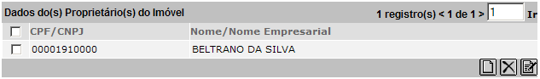

O(s) proprietário(s) do imóvel a ser(em) considerado(s) na Solicitação de Inscrição Estadual de Produtor Rural será(ao) apresentado(s) no quadro “Dados do(s) Proprietário(s) do Imóvel”, podendo outros virem a ser incluídos. Não há limite na quantidade de inserção dos proprietários do Imóvel e também pode existir tanto proprietários tipo pessoa jurídica como pessoa física na mesma Solicitação de Inscrição Estadual de Produtor Rural.

A manutenção do(s) proprietário(s) do imóvel é possível através da utilização dos comandos [Incluir], [Excluir] e [Editar], exibidos no rodapé do quadro “Dados do(s) Proprietário(s) do Imóvel”.

INCLUSÃO

Clicando em [Incluir], a primeira tela de cadastro será apresentada:

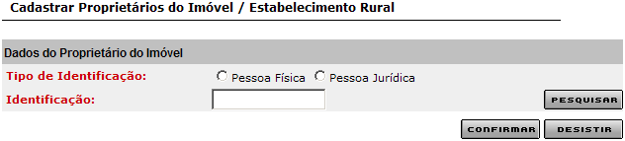

No campo “Tipo de Identificação” serão apresentadas as opções para o usuário definir se o proprietário do imóvel é uma pessoa física (CPF) ou pessoa jurídica (CNPJ).

No campo “Identificação” deverá ser informado o CPF (pessoa física) ou CNPJ (pessoa jurídica) do proprietário do imóvel de acordo com o tipo de Identificação selecionado no campo anterior.

O usuário poderá prosseguir na inclusão clicando em [Pesquisar] ou desistir clicando em [Desistir] que retornará para aba {Estabelecimento/Propriedade Rural}.

Existem duas situações para o cadastro de Proprietário(s) do Imóvel/Estabelecimento Rural:

1ª Situação - Se a pesquisa do CPF ou CNPJ na Receita Federal retornar como válido e o usuário não estiver cadastrado no SIARE – Produtor Rural, será exibida a seguinte tela:

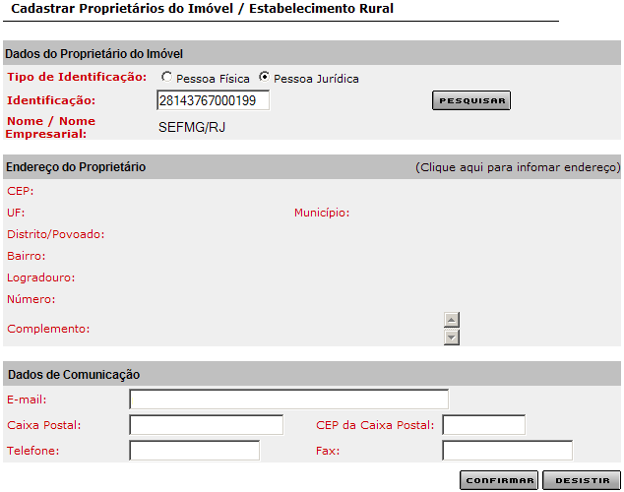

O preenchimento do endereço do proprietário é conforme a explicação da página 55.

Na seqüência, poderão ser preenchidos os campos do quadro “Dados de Comunicação”.

O usuário poderá concluir a inclusão do proprietário do imóvel clicando em [Confirmar] ou desistir clicando em [Desistir] que retornará para aba {Estabelecimento/Propriedade Rural}.

2ª Situação - Se o CPF ou CNPJ já estiver cadastrado no sistema SIARE - Produtor Rural será apresentada a tela com todas as informações já preenchidas e sem a possibilidade de edição.

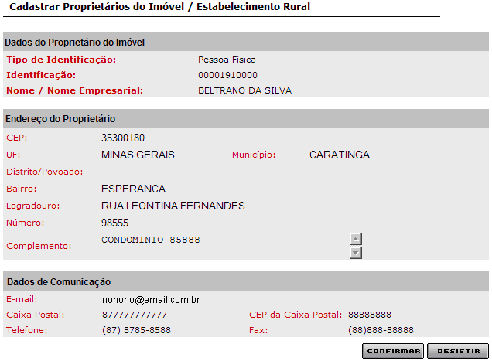

EXCLUSÃO

Ao assinalar um registro, ou seja, clicar em , e em seguida clicar em [Excluir], a tela de confirmação da exclusão será exibida contendo as opções “Cancelar” para o cancelamento da exclusão ou “OK” para a confirmação.

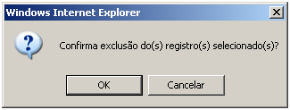

Ao confirmar a exclusão, a lista dos proprietários do imóvel será atualizada e aba {Estabelecimento/Propriedade Rural} será exibida.

EDIÇÃO

Ao assinalar um registro, ou seja, clicar em , e em seguida clicar em [Editar], a tela de cadastro será apresentada e preenchida com as informações do proprietário do imóvel.

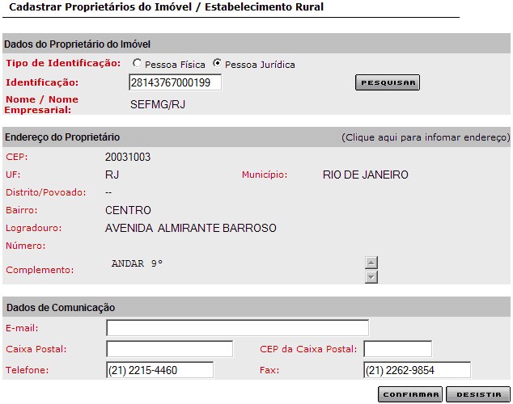

A alteração do endereço do proprietário é conforme a explicação da página 55.

Na seqüência, se assim desejar, altere os campos do quadro “Dados de Comunicação”.

O usuário poderá concluir a edição do registro do proprietário do imóvel clicando em [Confirmar] ou desistir clicando em [Desistir] que retornará para aba {Estabelecimento/Propriedade Rural}.

    - Endereço/Contato

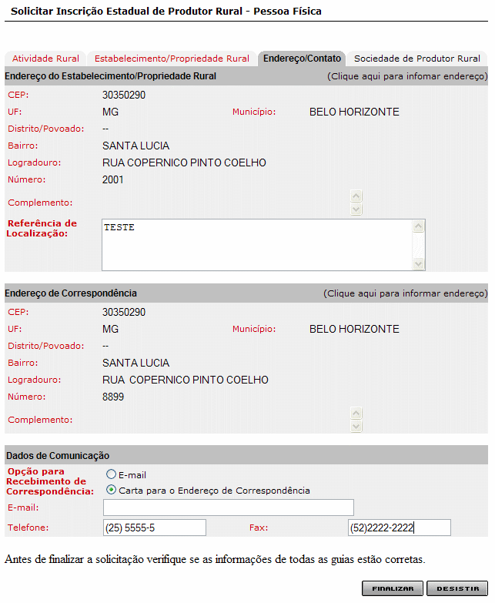

O usuário deverá preencher os campos dos quadros “Endereço do Estabelecimento/Propriedade Rural” e “Endereço de Correspondência” conforme a explicação da página 55. O preenchimento do campo “Referência de Localização” é obrigatório.

No quadro “Dados de Comunicação” temos o campo “Opção para Recebimento de Correspondência” que apresenta as opções para o usuário definir como será a forma de comunicação entre a SEF/MG e o produtor rural.
Sendo a escolha por “E-mail”, então o preenchimento do campo “E-mail” torna-se obrigatório. A escolha pela opção de “Carta para o Endereço de Correspondência” será então utilizado as informações do quadro “Endereço de Correspondência”.

O usuário deverá clicar em [Finalizar] somente depois de preencher, em todas as abas, as informações necessárias a Solicitação de IEPR.

    - Sociedade de Produtor Rural

Se o usuário informou que a propriedade rural possui exploração em sociedade, então a aba {Sociedade de Produtor Rural} estará disponível para o seu preenchimento.

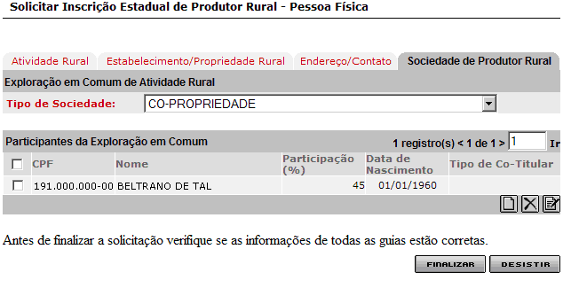

Esta aba possibilita o gerenciamento e a manutenção das informações dos participantes de uma Sociedade em Comum de Produtor Rural. Esta funcionalidade está disponível somente para solicitação de inscrição estadual de primeiro estabelecimento.

Ao clicar na seta habilitada no campo “Tipo de Sociedade” a lista contendo todos os tipos da sociedade em comum com o produtor rural principal da solicitação de IE PR será apresentada para seleção da opção desejada.

O usuário deverá clicar em [Finalizar] somente depois de preencher, em todas as abas, as informações necessárias a Solicitação de IEPR.

Todos os participantes cadastrados nesta Sociedade de Produtor Rural deverão possuir o mesmo tipo de sociedade. Caso haja alguma alteração do tipo de sociedade de um participante, ou o cadastramento de um novo participante da sociedade que seja diferente da atual, isto implicará na mudança do tipo de sociedade de todos os participantes já cadastrados.

      - Manutenção dos Dados Participante(s) da Sociedade

O(s) participante(s) da sociedade a ser(em) considerado(s) na Solicitação de Inscrição Estadual de Produtor Rural será(ao) apresentado(s) no quadro “Participantes da Exploração em Comum”, podendo outros virem a ser incluídos. Não há limite na quantidade de inserção de participante(s) da sociedade desde que a soma das porcentagens não ultrapassem a 99,9% quando o tipo de sociedade for diferente do “Grupo Familiar (Lei Estadual nº 15.959/05)”.

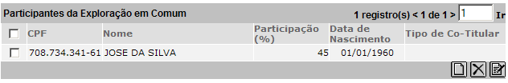

Para todos os tipos de sociedade, exceto “Grupo Familiar (Lei Estadual nº 15.959/05)”, será (ão) apresentado o(s) valor (es) da “Participação (%)”. No tipo de sociedade igual a “Grupo Familiar (Lei Estadual nº 15.959/05)” serão exibido(s) o(s) valor(es) da “Data de Nascimento” e “Tipo de Co-Titular”.
A manutenção do(s) participante(s) da sociedade é possível através da utilização dos comandos [Incluir], [Excluir] e [Editar], exibidos no rodapé do quadro “Participantes da Exploração em Comum”.

INCLUSÃO

Clicando em [Incluir], a primeira tela de cadastro será apresentada:

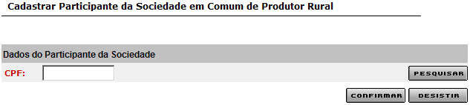

No campo “CPF” deve ser informado o CPF do participante da sociedade.

O usuário poderá prosseguir na inclusão clicando em [Pesquisar] ou desistir clicando em [Desistir] que retornará para aba {Sociedade de Produtor Rural}.

Existem duas situações para o cadastro do(s) participante(s) da sociedade:

1ª Situação - Se a pesquisa do CPF na Receita Federal retornar como válido e o usuário não estiver cadastrado no SIARE – Produtor Rural será exibida a seguinte tela:

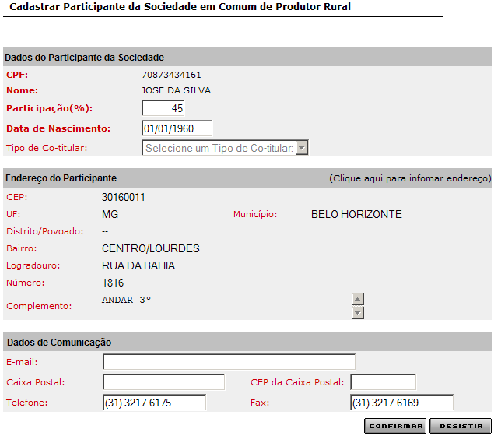
Os campos “Participação (%)”, ”Data de Nascimento” e “Tipo de Co-Titular” estarão disponíveis de acordo com o tipo de sociedade selecionado na aba {Sociedade de Produtor Rural}.

O preenchimento do endereço do participante da sociedade é conforme a explicação da página 55.

O usuário poderá concluir a inclusão do proprietário do imóvel clicando em [Confirmar] ou desistir clicando em [Desistir] que retornará para aba {Sociedade de Produtor Rural}.

2ª Situação - Se o CPF já estiver cadastrado no sistema SIARE - Produtor Rural será apresentada a tela com todas as informações já preenchidas e sem a possibilidade de edição.

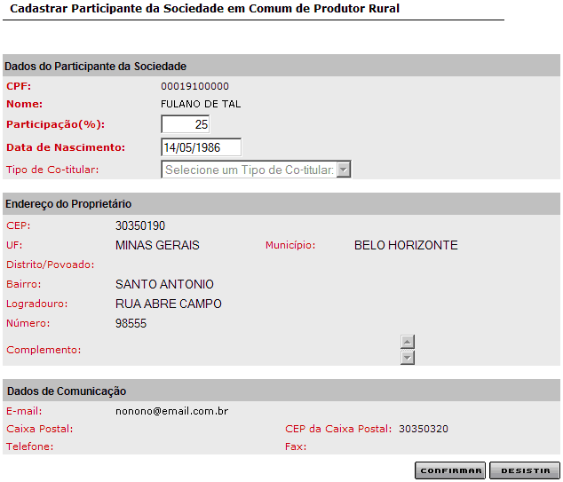

EXCLUSÃO

Ao assinalar um registro, ou seja, clicar em , e em seguida clicar em [Excluir], a tela de confirmação da exclusão será exibida contendo as opções “Cancelar” para o cancelamento da exclusão ou “OK” para a confirmação.

Ao confirmar a exclusão, a lista dos participantes da sociedade será atualizada e a aba {Sociedade de Produtor Rural} será exibida.

EDIÇÃO

Ao assinalar um registro, ou seja, clicar em , e em seguida clicar em [Editar], a tela de cadastro será apresentada e preenchida com as informações do participante da sociedade.

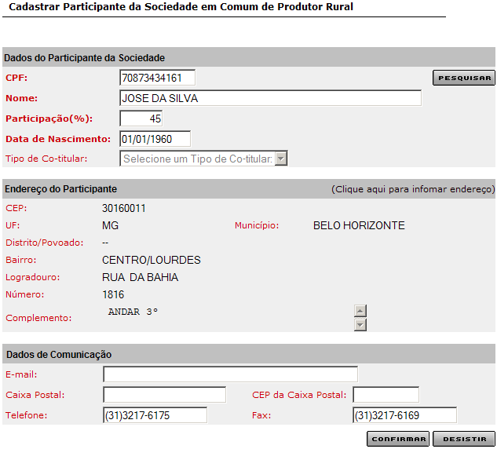

A alteração do endereço do participante da sociedade é conforme a explicação da página 55.

Na seqüência, se assim desejar, poderá alterar os campos do quadro “Dados de Comunicação”.

O usuário poderá concluir a edição do registro do participante da sociedade clicando em [Confirmar] ou desistir clicando em [Desistir] que retornará para aba {Sociedade de Produtor Rural}.

    - Manutenção dos Dados da Declaração Inicial de Estoque

Para registrar uma declaração inicial de estoque, são necessárias duas condições na Solicitação IEPR:

- O usuário optou por informar uma declaração inicial de estoque na aba {Estabelecimento/Propriedade Rural};
- O preenchimento de todas as informações da solicitação de inscrição estadual de produtor rural.

Ao enquadrar-se nessas condições e o usuário clicar em [Finalizar], na tela Solicitar Inscrição Estadual de Produtor Rural – Pessoa Física, será exibida a tela Preencher Declaração Inicial de Estoque:

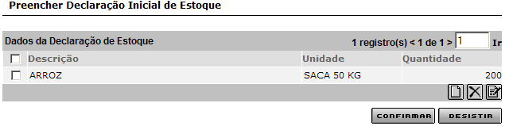

O comando [Confirmar] possui a funcionalidade do comando [Finalizar]. Caso o usuário opte por clicar em [Confirmar] será concluído o processo de Solicitar Inscrição Estadual de Produtor Rural e não voltará mais para tela de solicitação da inscrição estadual de produtor rural. O sistema irá exibir a tela Confirmação da Solicitação.
O usuário poderá desistir de preencher declaração inicial de estoque clicando em [Desistir] retornando para a tela Solicitar Inscrição Estadual de Produtor Rural – Pessoa Física.

A manutenção da declaração de estoque é possível através da utilização dos comandos [Incluir], [Excluir] e [Editar], exibidos no rodapé do quadro “Dados da Declaração de Estoque”.

INCLUSÃO

Clicando em [Incluir], a tela de cadastro será apresentada:

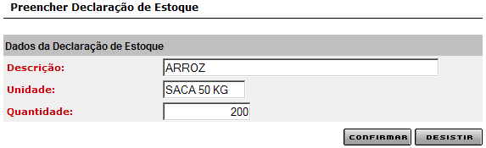

No campo “Descrição” deverá ser informada a descrição do item de estoque.

No campo “Unidade” deverá ser informada a unidade referente ao item de estoque declarado.

No campo “Quantidade” deverá ser informada a quantidade em estoque do item declarado.

O usuário poderá concluir a inclusão clicando em [Confirmar] ou desistir da inclusão clicando em [Desistir] que retornará para a tela Preencher Declaração Inicial de Estoque.

EXCLUSÃO

Ao assinalar um registro, ou seja, clicar em , e em seguida clicar em [Excluir], a tela de confirmação da exclusão será exibida contendo as opções “Cancelar” para o cancelamento da exclusão ou “OK” para a confirmação.

Ao confirmar a exclusão, a tela Preencher Declaração Inicial de Estoque será atualizada apresentando-se sem o registro excluído.

EDIÇÃO

Ao assinalar um registro, ou seja, clicar em , e em seguida clicar em [Editar], a tela de cadastro será apresentada e preenchida com as informações do item de estoque.

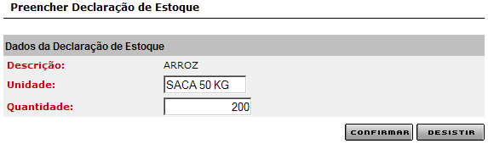

O campo “Descrição” estará preenchido e não habilitado para a edição.

Na seqüência, se assim desejar, altere os campos do quadro “Dados da Declaração de Estoque”.

O usuário poderá concluir a edição do registro do item de estoque clicando em [Confirmar] ou desistir clicando em [Desistir] que retornará tela Preencher Declaração Inicial de Estoque.

    - Finalização da Solicitação de Inscrição de Produtor Rural

Na tela de confirmação da Solicitação será listado o número do protocolo gerado, a senha de acompanhamento e a lista de documentos que devem ser enviados a AF.

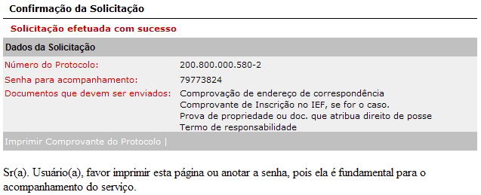

A lista de documentos a ser apresentada irá variar de acordo com a solicitação e com os dados da solicitação efetuada. Por exemplo, no caso de uma solicitação de IE PR, onde tipo de Sociedade em comum de Produtor Rural seja grupo familiar, a lista apresentada irá conter documentos específicos desta solicitação.

Através do número do protocolo e a senha para acompanhamento, fornecidos nesta tela, o usuário poderá acessar o SIARE no site da SEF/MG para o devido acompanhamento do processo.

O usuário poderá imprimir o comprovante do protocolo proveniente da Solicitação de IEPR. Para tal, deverá clicar no item “Imprimir Comprovante do Protocolo” existente na parte inferior do quadro “Dados da Solicitação”. Será fornecida uma visualização do Comprovante de Solicitação de Serviço através de uma nova janela na forma de “Pop-up”.

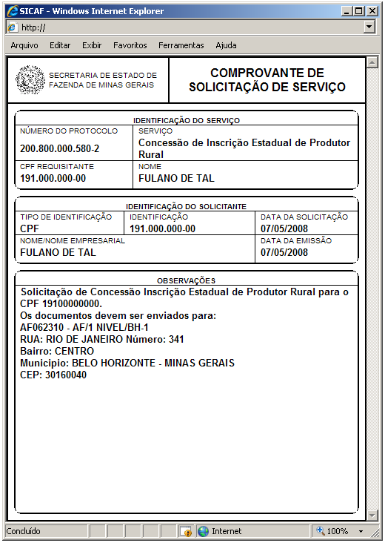

Para imprimir este documento em papel, o usuário deverá clicar no menu “Arquivo - Imprimir” do seu navegador de Internet.

Para obter uma melhor qualidade na impressão deste comprovante indicamos o uso de impressoras do tipo deskjet (jato-de-tinta) ou LaserJet (impressora laser).

Solicitação de Inscrição Estadual de PR – Demais Estabelecimentos

O processo para solicitação de inscrição estadual de produtor rural de demais estabelecimentos poderá ser feito de duas formas, pelo nº do protocolo ou pelo número da inscrição estadual.

    - Inscrição Estadual de PR pelo número do protocolo

O usuário que solicitou a inscrição estadual para primeiro estabelecimento e ainda não teve seu pedido deferido poderá fazer uma Solicitação de Inscrição de PR – Demais Estabelecimentos utilizando o número do protocolo.

Acessar o SIARE utilizando o Número do Protocolo conforme demonstrado na página 8.

A tela Solicitar Inscrição Estadual de Produtor Rural será exibida, mostrando o número do CPF e o número do Protocolo da Solicitação do primeiro Estabelecimento, e as opções [Confirmar] e [Desistir].

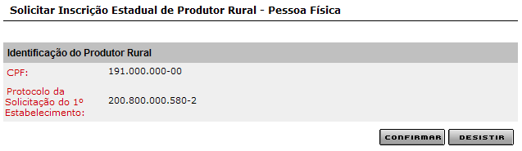

Para continuar o processo, o usuário deverá clicar em [Confirmar]. Caso queira desistir da Solicitação, deverá clicar em [Desistir] retornando para a tela principal do SIARE.

Após selecionar a opção [Confirmar] o sistema exibirá a tela inicial da Solicitação de Inscrição Estadual de Produtor Rural – Demais Estabelecimentos.

A tela inicial é composta de 4 abas {Atividade Rural}, {Estabelecimento/Propriedade Rural}, {Endereço/Contato}, {Sociedade de Produtor Rural}. O usuário deverá preencher todos os campos habilitados para realizar este processo, conforme demonstrado na página 26.

Inscrição Estadual de PR pelo número da inscrição

Acessar o SIARE utilizando o número da Inscrição Estadual de PR conforme demonstrado na página 8.

Para prosseguir com a solicitação, o usuário deverá selecionar, no menu vertical, a opção Produtor Rural, e clicar no subitem Solicitação de Inscrição de PR – Demais Estabelecimentos.
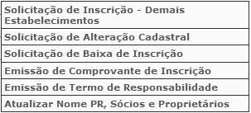
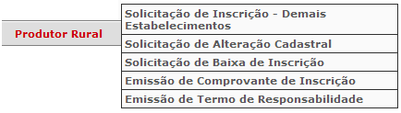

Será exibida a tela Solicitar Inscrição Estadual de Produtor Rural – Pessoa Física, com as informações do Produtor Rural e as opções [Confirmar] e [Desistir].

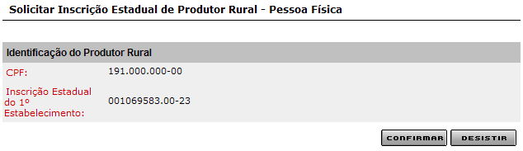

Para continuar o processo, o usuário deverá clicar em [Confirmar]. Caso queira desistir da Solicitação, poderá clicar em [Desistir] retornando para a tela principal do SIARE.

A tela inicial da solicitação é composta de 4 abas {Atividade Rural}, {Estabelecimento/Propriedade Rural}, {Endereço/Contato}, {Sociedade de Produtor Rural}.

O preenchimento dos campos necessários para o usuário realizar o processo será demonstrado a seguir:
    - Atividade Rural

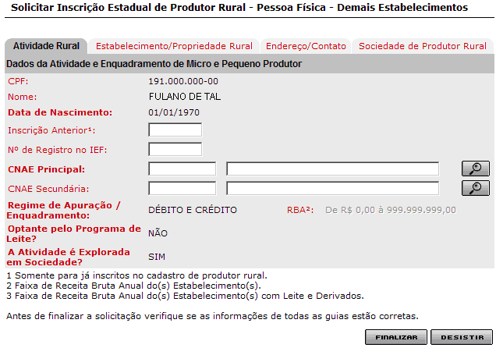

Nesta aba só estarão habilitados, para inserir, os campos “Inscrição Anterior”, o “Nº de Registro no IEF” e os campos “CNAE Principal” e “CNAE Secundária”.

O preenchimento do campo “CNAE” é realizado através de seleção conforme a explicação da página 52. Os campos são formados pelo código e a descrição da CNAE que identifica a atividade econômica desenvolvida pelo produtor rural.
Em alguns casos da seleção de CNAE primária ou CNAE secundária, implica em preenchimento obrigatório de campos como descritos a seguir:

- O campo “Nº de Registro no IEF” para CNAE referente a produção florestal (Veja a Tabela em Anexo);
- O campo “Nº de Inscrição no IMA para CNAE referente a pecuária (Veja a Tabela em Anexo);

Os demais campos desta aba são exibidos de acordo com o que foi cadastrado na IEPR Primeiro Estabelecimento selecionada.

O usuário deverá clicar em [Finalizar] somente depois de preencher, em todas as abas, as informações necessárias a Solicitação de IEPR.
    - Estabelecimento/Propriedade Rural

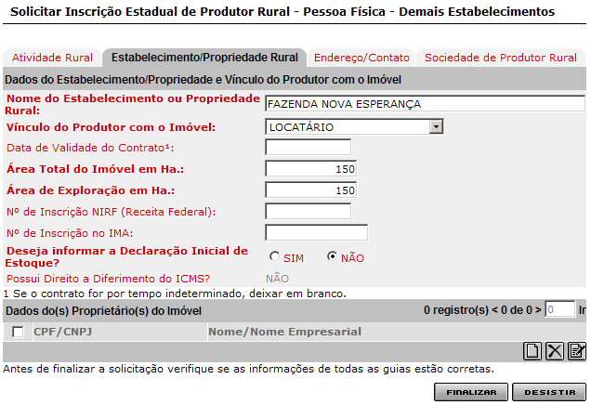

Prosseguindo com o processo de solicitação de inscrição estadual PR – Pessoa Física – Demais Estabelecimentos o usuário deverá preencher o campo “Nome do Estabelecimento ou Propriedade Rural”.

Ao clicar na seta habilitada no campo “Vínculo do Produtor com o Imóvel” a lista contendo todos os tipos de vínculo do produtor rural com imóvel será apresentada para seleção da opção desejada.
Somente quando a seleção do campo “Vínculo do Produtor com o Imóvel” for diferente de “PROPRIETÁRIO” ou “POSSE SEM TÍTULO”, O SIARE disponibilizará o quadro “Dados do(s) Proprietário(s) do Imóvel”. Mais detalhes no item “Manutenção dos Proprietários” da página 13.

No campo “Data de Validade do Contrato” poderá ser informada a data de validade do contrato estabelecida entre o explorador da propriedade e o proprietário do imóvel rural.

No campo “Área Total do Imóvel em Ha” deverá ser informado o valor da área total do imóvel em hectare (ha).

No campo “Área de Exploração em Ha” deverá ser informado o valor da área de exploração em hectare (ha).

No campo “Nº de Inscrição NIRF (Receita Federal)” poderá ser informado o número do imóvel na Receita Federal (NIRF).

No campo “Nº de Inscrição no IMA” poderá, inicialmente, ser informado o número de inscrição no IMA do imóvel ou estabelecimento rural. O seu preenchimento obrigatório depende da CNAE selecionada.

O campo “Deseja informar a Declaração Inicial de Estoque?” apresenta as opções para selecionar se o produtor rural possui ou não uma declaração de estoques inicial a ser feita. Ao informar que existe uma declaração de estoque, o SIARE irá apresentar a sua tela para preenchimento obrigatório logo que terminar de preencher todas as informações mínimas necessárias para a solicitação de inscrição estadual de produtor rural. Mais detalhes sobre a declaração inicial de estoque na página 21.

O campo “Possui Direito a Diferimento do ICMS?” é apresentado as opções “SIM” ou “NÃO” informando se a IEPR, cuja solicitação está sendo efetuada, terá direito ao diferimento do ICMS. O valor “SIM” será apresentado somente para os produtores rurais cujo regime de apuração seja igual a “Débito e Crédito” e o tipo de vínculo do Produtor Rural for igual a “PROPRIETÁRIO”.

O usuário deverá clicar em [Finalizar] somente depois de preencher, em todas as abas, as informações necessárias a Solicitação de IEPR.

    - Endereço/Contato

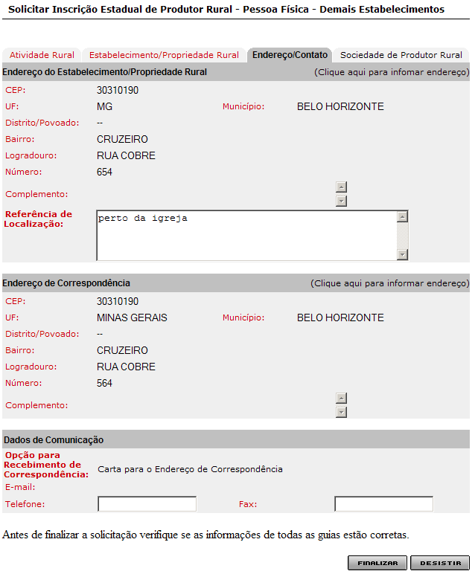

O usuário deverá preencher os campos do quadro “Endereço do Estabelecimento/Propriedade Rural” conforme a explicação da página 55. O preenchimento do campo “Referência de Localização” é obrigatório.

O quadro “Endereço de Correspondência” será exibido com as informações do endereço de correspondência da IEPR, mas o usuário poderá alterar as informações conforme a explicação da página 55.

No quadro “Dados de Comunicação” temos o campo “Opção para Recebimento de Correspondência”, que também será exibido conforme a escolha solicitada na IEPR Primeiro Estabelecimento. Já o campo “E-mail” pode estar preenchido e sem permissão para alteração, dependendo da opção selecionada para recebimento de correspondência da IEPR Primeiro Estabelecimento.
Os demais campos do quadro “Dados de Comunicação” poderão ser preenchidos, se o usuário desejar.

O usuário deverá clicar em [Finalizar] somente depois de preencher, em todas as abas, as informações necessárias a Solicitação de IEPR.

    - Sociedade de Produtor Rural

Se o usuário informou que a propriedade rural possui exploração em sociedade na IEPR Primeiro Estabelecimento, então a aba {Sociedade de Produtor Rural} estará disponível apenas para consulta.

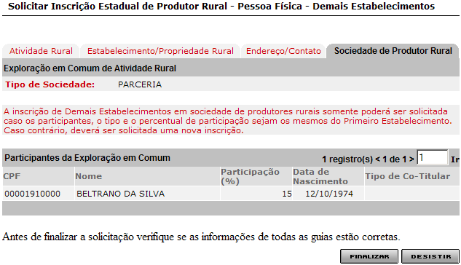

Esta aba possibilita a consulta das informações dos participantes de uma Sociedade em Comum de Produtor Rural.

O usuário deverá clicar em [Finalizar] somente depois de preencher, em todas as abas, as informações necessárias a Solicitação de IEPR.

Após selecionar o comando [Finalizar], caso o usuário tenha optado por informar a declaração inicial de estoque, na aba {Estabelecimento/Propriedade Rural}, será exibida a tela Preencher Declaração Inicial de Estoque. A forma de preenchimento é explicada na página 21.

    - Finalização da Solicitação de Inscrição de Produtor Rural

Na tela de confirmação da Solicitação será listado o número do protocolo gerado e a lista de documentos que devem ser enviados a AF.

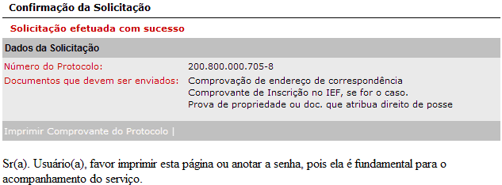

A lista de documentos a ser apresentada irá variar de acordo com a solicitação e com os dados da solicitação efetuada. Por exemplo, no caso de uma solicitação de IE PR, onde tipo de Sociedade em comum de Produtor Rural seja grupo familiar, a lista apresentada irá conter documentos específicos desta solicitação.

Através do número do protocolo, fornecidos nesta tela, mais a senha já obtida na solicitação de IEPR Primeiro Estabelecimento, o usuário poderá acessar o SIARE no site da SEF/MG para o devido acompanhamento do processo.

O usuário poderá imprimir o comprovante do protocolo proveniente da Solicitação de IEPR. Para tal, deverá clicar no item “Imprimir Comprovante do Protocolo” existente na parte inferior do quadro “Dados da Solicitação”. Será fornecida uma visualização do Comprovante de Solicitação de Serviço através de uma nova janela na forma de “Pop-up”.

Para imprimir este documento em papel, o usuário deverá clicar no menu “Arquivo - Imprimir” do seu navegador de Internet.

Atenção nos campos “Tipo de Identificação” e “Identificação”, pois eles são diferentes do Comprovante de Solicitação de Serviço da IEPR Primeiro Estabelecimento.
Atualmente no Comprovante de Solicitação de Serviço da IEPR Primeiro Estabelecimento existe somente o CPF como “Tipo de Identificação” e “Identificação”.

Para obter uma melhor qualidade na impressão deste comprovante indicamos o uso de impressoras do tipo deskjet (jato-de-tinta) ou LaserJet (impressora laser).

Alteração Cadastral

Através desta opção o usuário poderá solicitar uma alteração cadastral para uma Inscrição Estadual PR. Para isso, o usuário deverá acessar o sistema usando o número da Inscrição Estadual Produtor Rural, conforme demonstrado na página 8.

Após o sistema exibir a página inicial do SIARE, o usuário deverá selecionar no menu vertical a opção Produtor Rural e clicar no subitem Solicitação de Alteração Cadastral.

Caso o Produtor Rural possua mais de uma inscrição estadual, ou seja, uma de Primeiro Estabelecimento e outra(s) de demais estabelecimentos, o sistema exibirá a tela Selecionar Estabelecimento de Produtor Rural, contendo todas as inscrições relacionadas à inscrição utilizada para acessar o sistema.

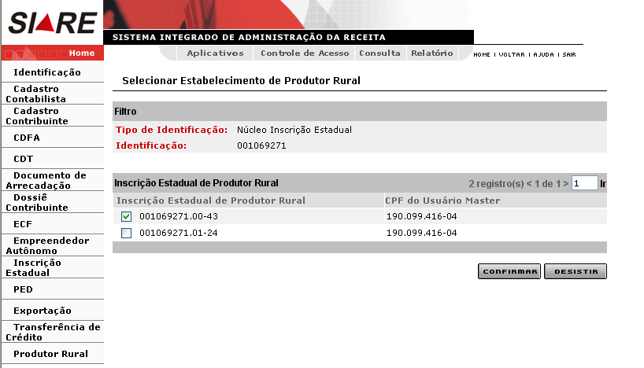

O usuário deverá selecionar a inscrição que deseja alterar e clicar na opção [Confirmar] para prosseguir com a alteração ou [Desistir] e retornar para a página inicial do SIARE.

Caso o usuário selecione a opção [Confirmar], a tela Solicitar Alteração Cadastral de Inscrição Estadual de Produtor Rural – Pessoa Física será exibida com as informações atuais da IEPR.

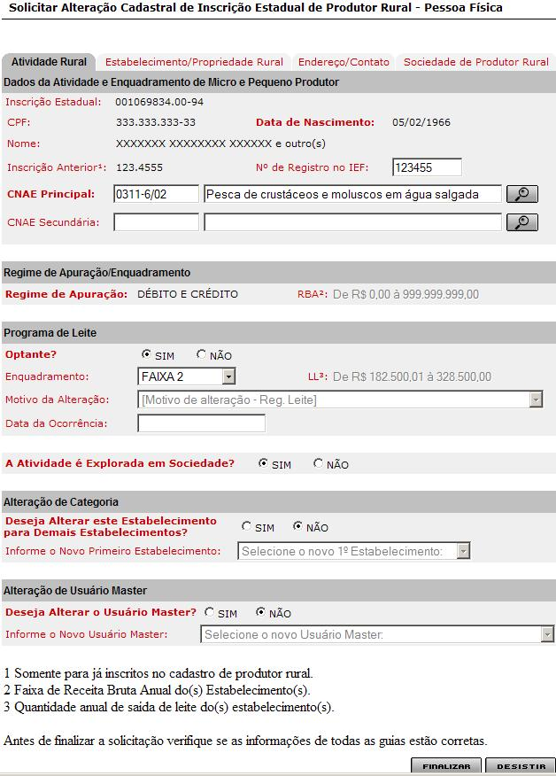
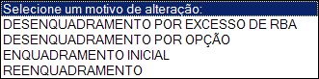
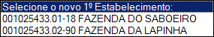
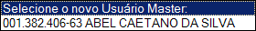

Os campos desabilitados nesta tela só estarão disponíveis para alteração caso o usuário modifique o campo correspondente. Por exemplo: No quadro “Programa de leite”, o campo “Motivo de Alteração” só estará habilitado caso o usuário altere a faixa de enquadramento.

Durante o processo de alteração cadastral, algumas informações poderão ser deferidas automaticamente, enquanto outras precisarão ser analisadas pela SEF/MG, que então optará pelo seu deferimento ou indeferimento. Na aba {Atividade Rural} temos:

- Dados de deferimento automático:
- CNAE Principal
- CNAE Secundária
- Número de Registro no IEF

- Dados para análise:

- Indicador de Exploração em Sociedade
- Categoria do Estabelecimento
- Usuário Master
- As alterações nessas informações não implicam nas suas vigências imediatas, pois são determinadas pelo funcionário responsável da SEF/MG na análise:
  - Regime de Apuração/Enquadramento
  - Indicador de Opção pelo Programa de Leite
  - Enquadramento no Programa de Leite

O usuário poderá efetuar as alterações na IEPR, desde que elas estejam de acordo com as regras do sistema, com destaque para as seguintes alterações:

- No quadro “Alteração de Usuário Master”, ao clicar na seta habilitada no campo “Informe o Novo Usuário Master” será exibida uma lista contendo o CPF e o Nome do participante da sociedade cadastrado nesta mesma IEPR. Essa alteração fará com que o atual usuário master transforme em um participante da sociedade e o participante da sociedade selecionado transforme em um usuário master. Esta mudança só é possível quando o tipo de sociedade em comum de produtor rural é diferente de GRUPO FAMILIAR.

Na IEPR de Primeiro Estabelecimento Aba {Estabelecimento / Propriedade Rural}, não poderá ser alterada a informação:

- Declaração de Estoques

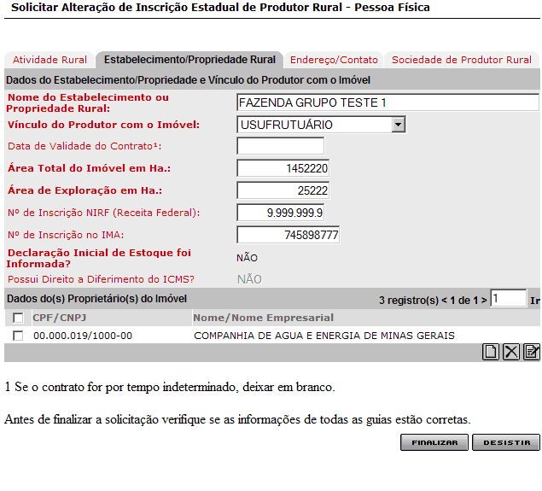

O usuário poderá alterar o campo “Vinculo do Produtor com o Imóvel”, porém se for uma alteração de [usufrutuário, arrendatário, parceiro, meeiro, comodatário, locatário ou outro] para [proprietário ou posse sem título] todos os proprietários informados serão excluídos.

Durante o processo de alteração cadastral, algumas informações poderão ser deferidas automaticamente, enquanto outras precisarão ser analisadas pela SEF/MG, que então optará pelo seu deferimento ou indeferimento. Na aba {Estabelecimento / Propriedade Rural} temos:

- Dados de deferimento automático:

- Nome Estabelecimento ou Propriedade Rural
- Número de Inscrição NIRF (Receita Federal)

- Dados para análise:

- Vínculo do Produtor Rural com o Imóvel
- Data de Validade do Contrato
- Área Total do Imóvel em Ha
- Área de Exploração em Ha
- Nº de Inscrição no IMA
- Dados dos Proprietários do Imóvel

Na IEPR de Primeiro Estabelecimento Aba {Endereço / Contato}, todas as informações poderão ser alteradas:

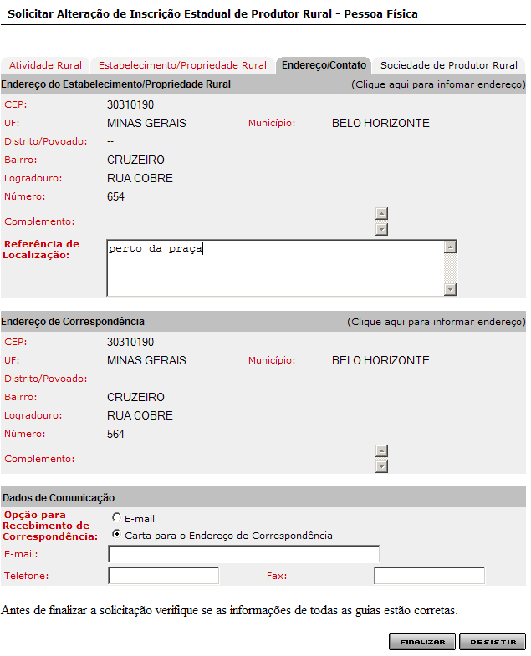

Durante o processo de alteração cadastral, algumas informações poderão ser deferidas automaticamente, enquanto outras precisarão ser analisadas pela SEF/MG, que então optará pelo seu deferimento ou indeferimento. Na aba {Endereço / Contato} temos:

- Dados de deferimento automático:

- Todas as informações no quadro “Dados de Comunicação”

- Dados para análise:

- Todas as informações no quadro “Endereço do Estabelecimento / Propriedade rural”
- Todas as informações no quadro “Endereço de Correspondência”

A alteração do endereço do proprietário é conforme a explicação da página 55.

Na IEPR de Primeiro Estabelecimento Aba {Sociedade de Produtor Rural}, o usuário poderá alterar o tipo de sociedade e manter os participantes da exploração em comum desde que o mesmo seja diferente do tipo “Grupo Familiar”.

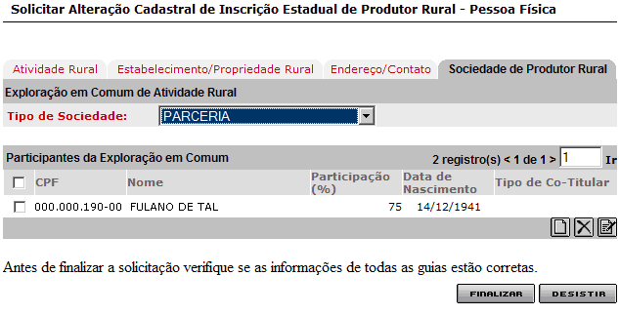

Durante o processo de alteração cadastral na aba {Sociedade do Produtor}, todas as informações precisarão ser analisadas pela SEF/MG, que então optará pelo seu deferimento ou indeferimento.

Na IEPR de Demais Estabelecimentos Aba {Atividade Rural}, não poderão ser alteradas as informações:

- Inscrição Estadual
- CPF / Nome do Solicitante
- Data de Nascimento
- Inscrição Anterior
- Regime de Apuração / Enquadramento
- Optante pelo Programa de Leite
- Enquadramento no Programa de Leite
- Indicador de Exploração em Sociedade

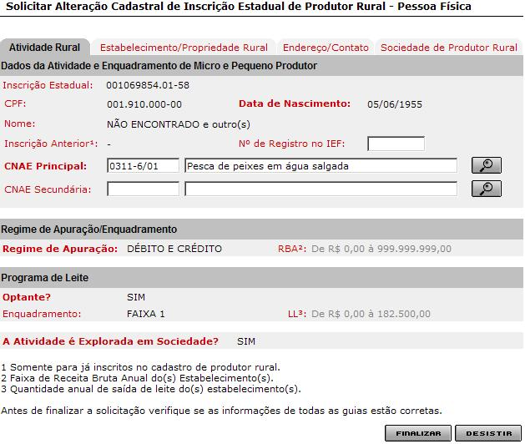

Durante o processo de alteração cadastral na aba {Atividade Rural}, as informações serão deferidas automaticamente.

Na IEPR de Demais Estabelecimentos Aba {Estabelecimento / Propriedade Rural}, não poderá ser alterada a informação:

- Declaração de Estoques

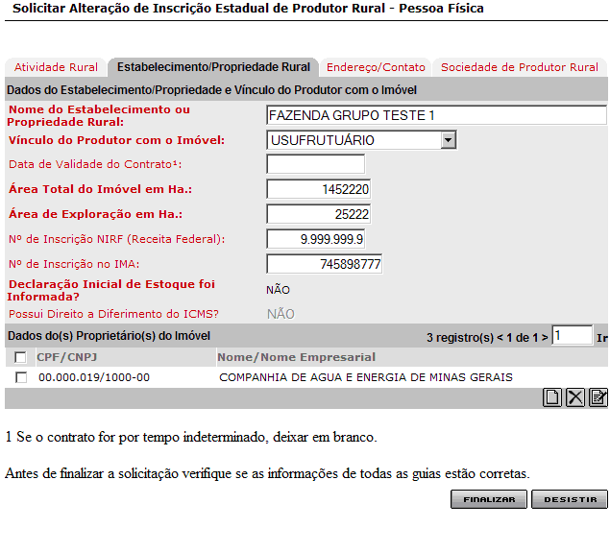

O usuário poderá alterar o campo “Vinculo do Produtor com o Imóvel”, porém se for uma alteração de [usufrutuário, arrendatário, parceiro, meeiro, comodatário, locatário ou outro] para [proprietário ou posse sem título] todos os proprietários informados serão excluídos.

Durante o processo de alteração cadastral, algumas informações poderão ser deferidas automaticamente, enquanto outras precisarão ser analisadas pela SEF/MG, que então optará pelo seu deferimento ou indeferimento. Na aba {Estabelecimento / Propriedade Rural} temos:

- Dados de deferimento automático:

- Nome Estabelecimento ou Propriedade Rural
- Número de Inscrição NIRF (Receita Federal)

- Dados para análise:

- Vínculo do Produtor Rural com o Imóvel
- Data de Validade do Contrato
- Área Total do Imóvel em Ha
- Área de Exploração em Ha
- Nº de Inscrição no IMA
- Dados dos Proprietários do Imóvel

Na IEPR de Demais Estabelecimentos Aba {Endereço / Contato}, não poderão ser alteradas as informações:

- Opção para recebimento de correspondência
- Email

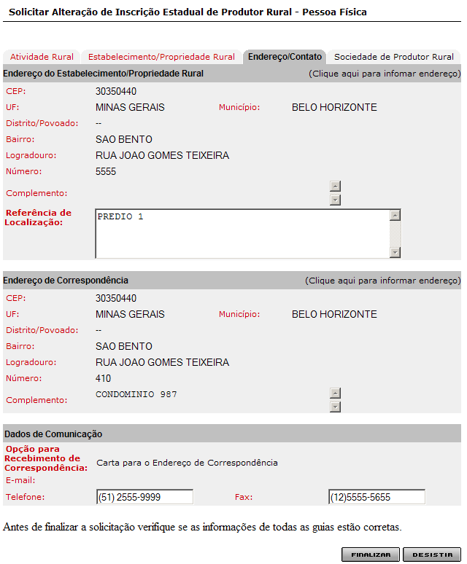

Durante o processo de alteração cadastral, algumas informações poderão ser deferidas automaticamente, enquanto outras precisarão ser analisadas pela SEF/MG, que então optará pelo seu deferimento ou indeferimento. Na aba {Endereço / Contato} temos:

- Dados de deferimento automático:

- Todas as informações no quadro “Dados de Comunicação”

- Dados para análise:

- Todas as informações no quadro “Endereço do Estabelecimento / Propriedade rural”
- Todas as informações no quadro “Endereço de Correspondência”

Na IEPR de Demais Estabelecimentos Aba {Sociedade de Produtor Rural}, nenhuma informação poderá ser alterada.
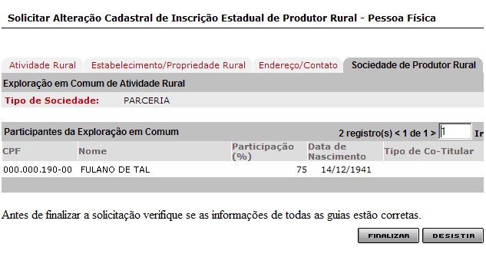

Na IEPR de Primeiro Estabelecimento e na de IEPR de Demais Estabelecimentos, ao finalizar temos a seguinte tela de Confirmação da Solicitação onde será listado o número do protocolo gerado e a lista de documentos que devem ser enviados a AF.

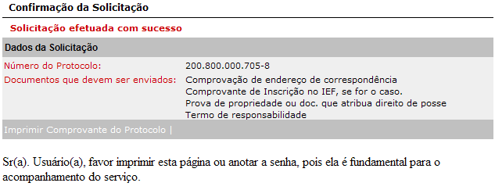

A lista de documentos a ser apresentada irá variar de acordo com a solicitação e com os dados da solicitação efetuada. Por exemplo, no caso de uma solicitação de IE PR, onde tipo de Sociedade em comum de Produtor Rural seja grupo familiar, a lista apresentada irá conter documentos específicos desta solicitação.

Através do número do protocolo, fornecidos nesta tela, mais a senha já obtida na solicitação de IEPR Primeiro Estabelecimento, o usuário poderá acessar o SIARE no site da SEF/MG para o devido acompanhamento do processo.

O usuário poderá imprimir o comprovante do protocolo proveniente da Solicitação de IEPR. Para tal, deverá clicar no item “Imprimir Comprovante do Protocolo” existente na parte inferior do quadro “Dados da Solicitação”. Será fornecida uma visualização do Comprovante de Solicitação de Serviço através de uma nova janela na forma de “Pop-up”.

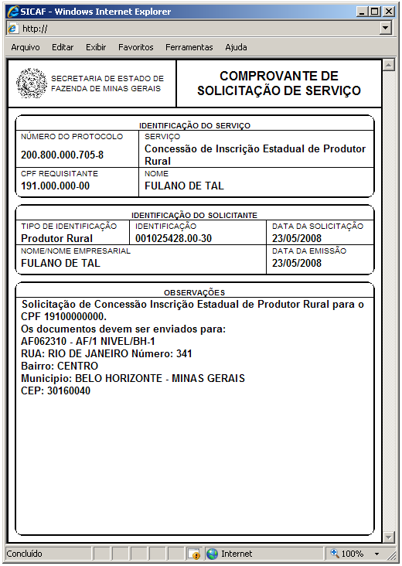

Para imprimir este documento em papel, o usuário deverá clicar no menu “Arquivo - Imprimir” do seu navegador de Internet.

Atenção nos campos “Tipo de Identificação” e “Identificação”, pois eles são diferentes do Comprovante de Solicitação de Serviço da IEPR Primeiro Estabelecimento.
Atualmente no Comprovante de Solicitação de Serviço da IEPR Primeiro Estabelecimento existe somente o CPF como “Tipo de Identificação” e “Identificação”.

Para obter uma melhor qualidade na impressão deste comprovante indicamos o uso de impressoras do tipo deskjet (jato-de-tinta) ou LaserJet (impressora laser).

Baixa

    - Baixa de Inscrição de Produtor Rural

Através desta opção o usuário poderá solicitar uma baixa para uma IEPR. Para isso, o usuário deverá acessar o sistema usando o número da Inscrição Estadual, conforme descrito na página 8.

Após o sistema exibir a página inicial do SIARE, o usuário deverá selecionar no menu vertical a opção Produtor Rural e clicar no subitem Solicitação de Baixa de Inscrição.

Caso o Produtor Rural possua mais de uma inscrição estadual, ou seja, uma para primeiro estabelecimento e outra(s) de demais estabelecimentos, o sistema exibirá a tela Selecionar Estabelecimento de Produtor Rural, contendo todas as inscrições relacionadas à inscrição utilizada para acessar o sistema.

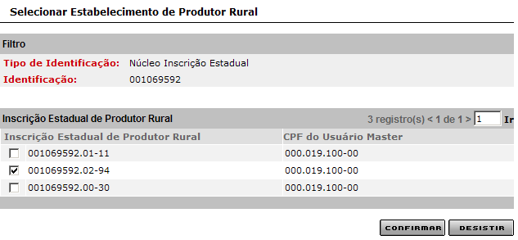

O usuário deverá selecionar a IEPR, utilizando os marcadores de registro à esquerda , assinalando o nº da IEPR desejada e em seguida clicar em [Confirmar]. Caso deseje desistir da baixa, clicar em [Desistir] retornando para a tela principal do SIARE.

Caso o usuário selecione a opção [Confirmar], a tela Solicitar Baixa de Inscrição Estadual de Produtor Rural – Pessoa Física será exibida com as informações atuais da IEPR.

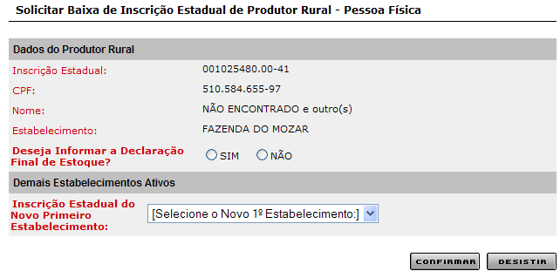

Somente para IEPR Primeiro Estabelecimento

Através desta tela o usuário poderá baixar uma Inscrição Estadual de Produtor Rural:

- Estabelecimento Único
- Primeiro Estabelecimento
- Demais Estabelecimento

    - Baixa de Inscrição informando Declaração Final de Estoque

A baixa de Inscrição Estadual de Produtor Rural com declaração final de estoque indica que o usuário possui alguma pendência de estoque a ser declarada.

No campo “Deseja informar a Declaração Final de Estoque?”, o usuário deverá selecionar “SIM” e em seguida clicar em [Confirmar].

A tela Preencher Declaração Final de Estoque será exibida.

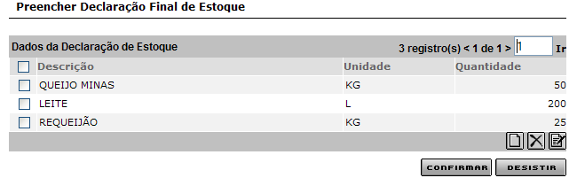

A manutenção da declaração de estoque é possível através da utilização dos comandos [Incluir], [Excluir] e [Editar], exibidos no rodapé do quadro “Dados da Declaração de Estoque”.

INCLUSÃO

Clicando em [Incluir], a tela de cadastro será apresentada:

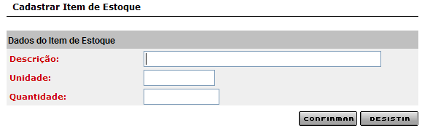

No campo “Descrição” deverá ser informada a descrição do item de estoque.

No campo “Unidade” deverá ser informada a unidade referente ao item de estoque declarado.

No campo “Quantidade” deverá ser informada a quantidade em estoque do item declarado.

O usuário poderá concluir a inclusão clicando em [Confirmar] ou desistir da inclusão clicando em [Desistir] que retornará para a tela Preencher Declaração Final de Estoque.

EXCLUSÃO

Ao assinalar um registro, ou seja, clicar em , e em seguida clicar em [Excluir], a tela de confirmação da exclusão será exibida contendo as opções “Cancelar” para o cancelamento da exclusão ou “OK” para a confirmação.

Ao confirmar a exclusão, a tela Preencher Declaração Final de Estoque será atualizada apresentando-se sem o registro excluído.

EDIÇÃO

Ao assinalar um registro, ou seja, clicar em , e em seguida clicar em [Editar], a tela de cadastro será apresentada e preenchida com as informações do item de estoque.

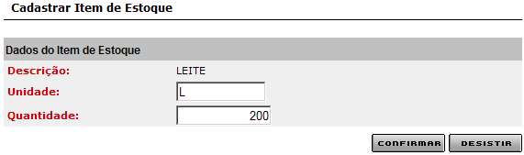

O campo “Descrição” estará preenchido e não habilitado para a edição.

Na seqüência, poderá alterar os campos do quadro “Dados do Item de Estoque”.

O usuário poderá concluir a edição do registro do item de estoque clicando em [Confirmar] ou desistir clicando em [Desistir] que retornará tela Preencher Declaração Final de Estoque.

    - Baixa de IEPR Estabelecimento Único ou IEPR Demais Estabelecimentos

A baixa de IEPR Estabelecimento Único significa que após efetuar a sua baixa não existirá mais nenhuma IEPR. Já na baixa de IEPR Demais Estabelecimentos, mesmo depois de efetuar a sua baixa ainda permanecerá a sua IEPR Primeiro Estabelecimento e se houver outras IEPR de Demais Estabelecimentos, também. Abaixo duas situações de baixa, com ou sem pendências de estoque:

- A baixa de IEPR com declaração final de estoque indica que o usuário possui pendência de estoque.

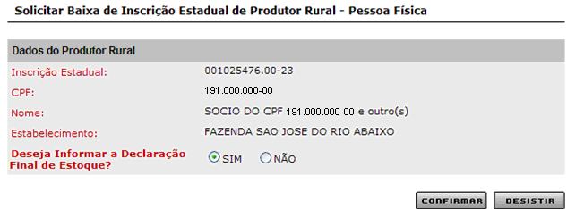

Assim que o usuário clicar em [Confirmar] será exibida a tela Preencher Declaração Final de Estoque, descrita no item anterior.

Após incluir todos os itens de estoque e clicar em [Confirmar] o sistema apresenta a tela Confirmação da Solicitação.

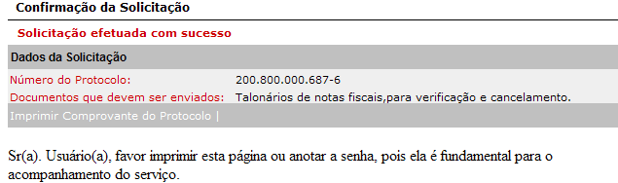

O sistema gera um número de protocolo para o usuário acompanhar o processo (importante anotar este número ou imprimir esta página) e relaciona os documentos que o produtor rural deve apresentar para análise.

- Na baixa de IEPR sem declaração final de estoque indica que o usuário não possui pendência de estoque.

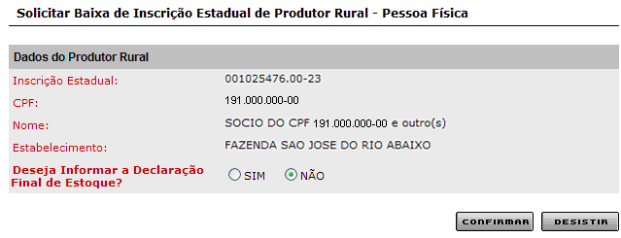

No campo “Deseja informar a Declaração Final de Estoque?”, o usuário deverá selecionar “NÃO” e em seguida clicar em [Confirmar]. Caso queira desistir da baixa, deverá clicar em [Desistir] retornando para a tela principal do SIARE.

Após confirmar o sistema apresenta a tela Confirmação da Solicitação.

O sistema gera um número de protocolo para o usuário acompanhar o processo (importante anotar este número ou imprimir esta página) e relaciona os documentos que o produtor rural deve apresentar para análise.

- Para emitir clicar em [Imprimir Comprovante de Protocolo]

Modelo do Comprovante do Protocolo

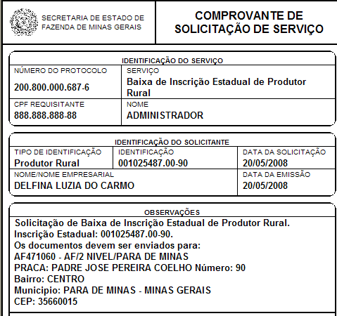

- A situação da IE PR é alterada para “Suspenso” e o motivo da suspensão é assumido pelo sistema como “Espontânea por Pedido de Baixa”.
- A situação da baixa perante o sistema fica registrada como “Aguardando o Envio de Documentos”.

    - Baixa de IEPR de Primeiro Estabelecimento

Para baixar uma Inscrição Estadual de Primeiro Estabelecimento é necessário definir um “Novo Primeiro Estabelecimento” (Deverá existir pelo menos uma Inscrição Estadual na situação “Ativo” na categoria “Demais Estabelecimentos”).

Como podemos observar na tela abaixo, é habilitado outro campo denominado “Inscrição Estadual do Novo Primeiro Estabelecimento:” para que o usuário selecione a Inscrição Estadual que será definida como “Primeiro Estabelecimento”.

A baixa do “Primeiro Estabelecimento” pode ser efetuada com ou sem Informação da Declaração Final de Estoque. (Seguir os mesmos passos dos itens anteriores).

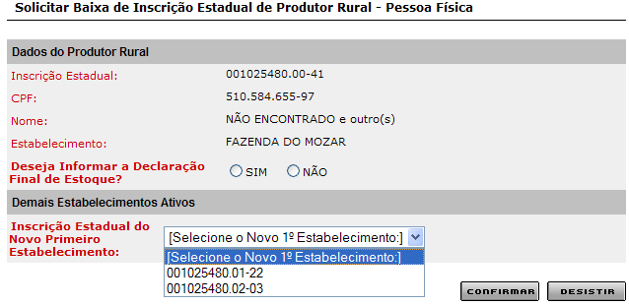

Como na tela acima existem duas Inscrições Estaduais para assumir a condição de “Novo Primeiro Estabelecimento”, o usuário tem que selecionar uma delas e clicar em [Confirmar].

O sistema apresenta uma tela confirmando a solicitação de baixa e gera um número de protocolo para o usuário acompanhar o processo (importante anotar este número ou imprimir esta página) e relaciona os documentos que o produtor rural deve apresentar para análise.

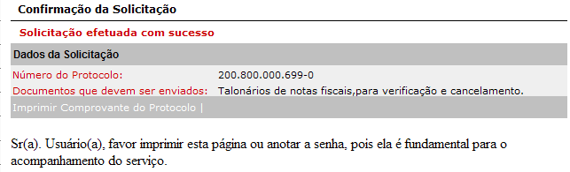

- A situação da IE PR é alterada para “Suspenso” e o motivo da suspensão é assumido pelo sistema como “Espontânea por Pedido de Baixa”.
- A situação da baixa perante o sistema fica registrada como “Aguardando o Envio de Documentos”.

Para emitir clicar em [Imprimir Comprovante de Protocolo].

Modelo do Comprovante do Protocolo

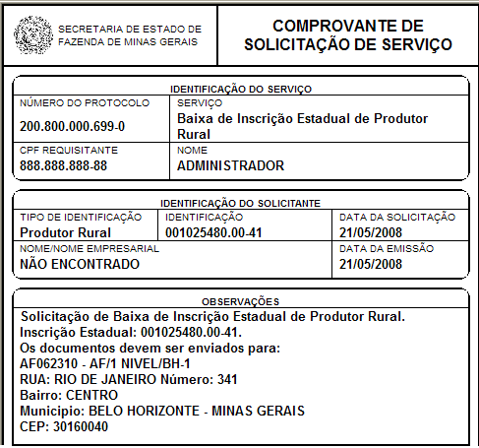

Se efetuarmos uma “Consulta” (menu horizontal) ao “Produtor Rural” “Pesquisar Inscrição Estadual de Produtor” (menu vertical) o sistema apresenta a tela com a nova situação do produtor (Suspenso) e categoria (Demais Estabelecimentos).

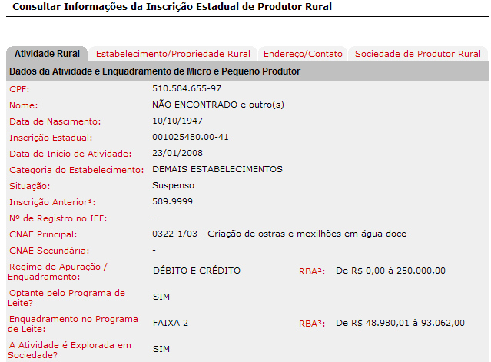

Emissão de Comprovante de IEPR

Para emitir o comprovante de IEPR, o usuário deverá acessar o sistema usando o número da Inscrição Estadual, conforme descrito na página 8, e em seguida selecionar no menu vertical, a opção Produtor Rural e clicar no subitem Emissão de Comprovante de Inscrição.

Em seguida, a tela Selecionar Estabelecimento de Produtor Rural será exibida.

Na continuação do processo, o usuário deverá selecionar uma determinada IEPR, utilizando os marcadores de registro à esquerda , assinalando o nº da IEPR desejada e em seguida clicar em [Confirmar]. Caso queira desistir da pesquisa, deverá clicar em [Desistir] retornando para a tela principal do SIARE.

Ao confirmar a seleção da IEPR será fornecida apenas uma visualização da tela Comprovante de Inscrição Estadual de Produtor Rural. Esta visualização será através de uma nova janela, do seu navegador de Internet e do aplicativo AcrobatReader®, na forma de “Pop-up”.

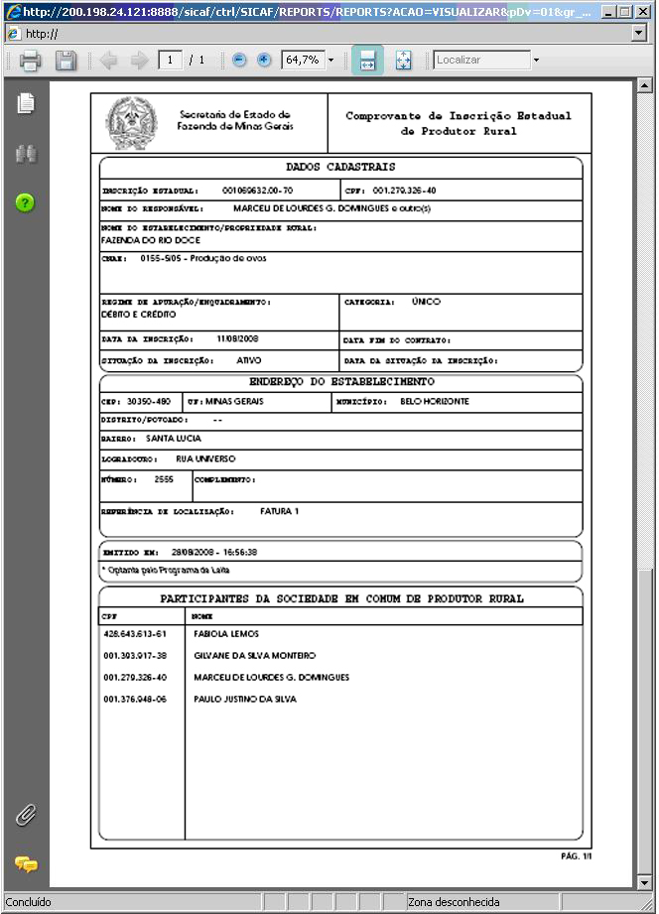

Para imprimir este documento em papel, o usuário deverá clicar no ícone na parte superior esquerda da tela acima.

Os documentos gerados pelo Sistema Produtor Rural estão disponíveis no formato de documento *.pdf da Adobe Acrobat. O Adobe Reader é essencial para visualizar e imprimir os documentos.
O download do Adobe Reader está disponível no site: http://www.adobe.com/br/downloads/index.html

Para obter uma melhor qualidade na impressão deste comprovante indicamos o uso de impressoras do tipo deskjet (jato-de-tinta) ou LaserJet (impressora laser).

Emissão de Termo de Responsabilidade

Para emitir o termo de responsabilidade, o usuário deverá acessar o sistema usando o número da Inscrição Estadual, conforme descrito na página 8, e em seguida deverá selecionar, no menu vertical, a opção Produtor Rural e clicar no subitem Emissão de Termo de Responsabilidade.

Em seguida, a tela Selecionar Estabelecimento de Produtor Rural será exibida.

Na continuação do processo, o usuário deverá selecionar uma determinada IEPR, utilizando os marcadores de registro à esquerda , assinalando o nº da IEPR desejada e em seguida clicar em [Confirmar]. Caso queira desistir da pesquisa, deverá clicar em [Desistir] retornando para a tela principal do SIARE.

Ao confirmar a seleção da IEPR será fornecida apenas uma visualização da tela Termo de Responsabilidade - Produtor Rural. Esta visualização será através de uma nova janela, do seu navegador de Internet e do aplicativo AcrobatReader®, na forma de “Pop-up”.

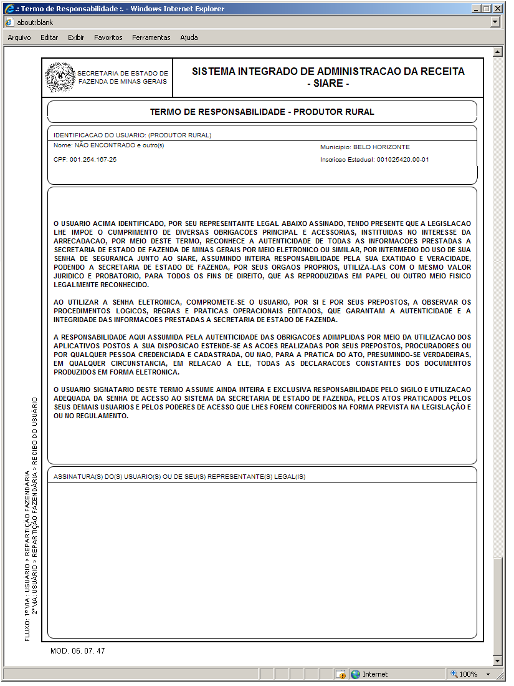

Para imprimir este documento em papel, o usuário deverá clicar no ícone na parte superior esquerda da tela acima.

Os documentos gerados pelo Sistema Produtor Rural estão disponíveis no formato de documento *.pdf da Adobe Acrobat. O Adobe Reader é essencial para visualizar e imprimir os documentos.
O download do Adobe Reader está disponível no site: http://www.adobe.com/br/downloads/index.html

Para obter uma melhor qualidade na impressão deste comprovante indicamos o uso de impressoras do tipo deskjet (jato-de-tinta) ou LaserJet (impressora laser).

Atualizar Nome PR, Sócios e Proprietários

Esta funcionalidade permite ao Produtor rural proceder a atualização do nome do master da inscrição estadual, do nome dos proprietários e dos participantes da sociedade em comum de produtor rural.

Em seguida, a tela Selecionar Estabelecimento de Produtor Rural será exibida.

Na continuação do processo, o usuário deverá selecionar uma determinada IEPR, utilizando os marcadores de registro à esquerda , assinalando o nº da IEPR desejada e em seguida clicar em [Confirmar]. Caso queira desistir da pesquisa, deverá clicar em [Desistir] retornando para a tela principal do SIARE.

Caso o usuário selecione a opção [Confirmar], a tela Atualizar Nome PR, Sócios e Proprietários será exibida informando que as atualizações foram efetuadas com sucesso.

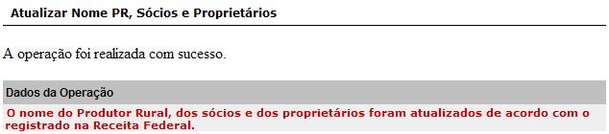

Pesquisa de CNAE

Esta é uma funcionalidade que possibilita a consulta e a seleção da Classificação de Atividade Econômica – CNAE relacionada a uma inscrição estadual de produtor rural. Ao clicar na [lupa] , que é pesquisar CNAE, será exibido em uma nova janela do seu navegador de Internet na forma de “Pop-up”: a tela Seleção da Classificação Nacional de Atividades Econômicas – Fiscal – CNAE-F, para a escolha da CNAE desejada.

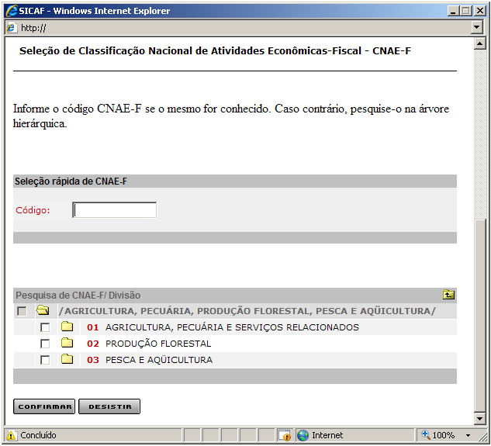

- Somente os códigos da seção A da CNAE 2.0 correspondentes as atividades de produtor rural estarão disponíveis para seleção;
- Somente a subclasse da CNAE é selecionável;
- A CNAE Principal selecionada deve ser diferente da CNAE Secundária, e vice-versa;
- A referência “CNAE-F” nesta tela não é estabelecida pelo módulo Produtor Rural, mas possui o mesmo significado de “CNAE”.

Na tela Seleção de Classificação nacional de Atividades Econômicas - Fiscal – CNAE-F existem duas formas de escolher a CNAE:

- Apenas informando o código da subclasse da CNAE

Informe o código da subclasse da CNAE, no quadro “Seleção rápida de CNAE-F” e no formato XXXX-X/XX, onde a letra ‘X’ pode ser qualquer número de 0 a 9. Em seguida, clique em [Confirmar].
Não é necessário pesquisar na árvore hierárquica de CNAE.

- Pesquisando somente na árvore hierárquica de CNAE

Para efetuar a pesquisa na árvore hierárquica de CNAE é necessário seguir os passos descritos abaixo e na próxima figura:
- Clique na pasta amarela da CNAE-F/Divisão;
- Clique na pasta amarela da CNAE-F/Grupo;
- Clique na pasta amarela da CNAE-F/Classe;
- Clique na caixa de seleção na frente da pasta amarela da CNAE-F/Subclasse;
- Clique em [Confirmar].

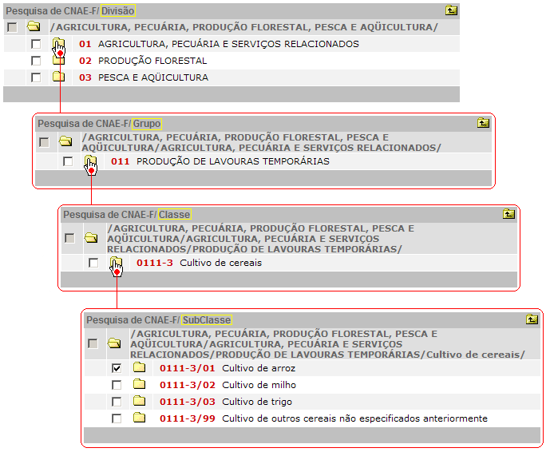

Independente da forma de escolha da CNAE, assim que o usuário clicar em [Confirmar] esta janela será fechada automaticamente e o cursor retornará para o campo CNAE principal ou secundária com as informações: código e descrição do CNAE escolhida.

Informação de Endereço

Esta é uma funcionalidade que possibilita a busca e a inserção dos dados de endereço. Depois de clicar no link “(Clique aqui para informar endereço)” será exibida em uma nova janela do seu navegador de Internet na forma de “Pop-up” a tela Endereço, assim como:

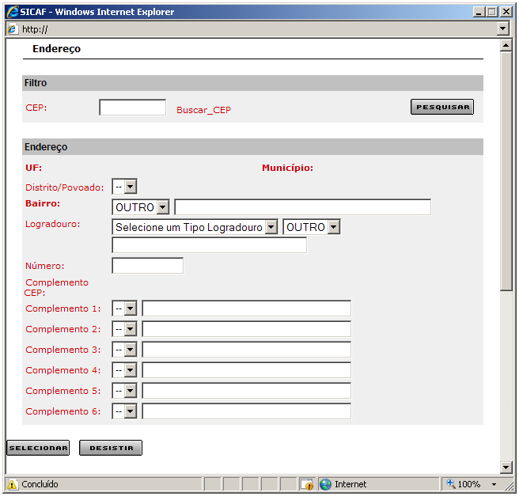

No campo “CEP” deverá ser informado o Código de Endereçamento Postal (CEP) e em seguida, clicar em [PESQUISAR]. O sistema SIARE - Produtor Rural irá preencher automaticamente todos os dados, nesta tela, de acordo com as informações fornecidas pela base do DNE- Diretório Nacional de Endereços.

Algumas informações poderão ser alteradas por você mesmo, porém ao efetuá-las ocasionará uma divergência com a informação fornecida pela base utilizada no SIARE.

Após o preenchimento das informações do endereço é só clicar em [SELECIONAR] para enviá-las para a tela onde clicou-se no link “(Clique aqui para informar endereço)”.

Se o endereço do Estabelecimento/Propriedade Rural não possui CEP, faça contato com a Administração Fazendária de sua região.

Ao clicar no link “Buscar_CEP” exibirá o site dos CORREIOS para que o usuário efetue uma pesquisa mais avançada, porém não aproveita-se das informações nela fornecidas.

Consultas

O módulo de pesquisas do Produtor Rural possibilitará ao usuário acompanhar o andamento de suas solicitações (IEPR Primeiro Estabelecimento, IEPR Demais Estabelecimentos, Alteração Cadastral e Baixa), ou visualizar os dados de sua Inscrição Estadual.

2.1 Consultar Solicitações

Para acompanhar as solicitações, o usuário deverá acessar o sistema utilizando o número do protocolo e senha informados no fim do processo, conforme demonstrado na página 8.

Após acessar o sistema, será exibida a tela Serviços Solicitados com o número do protocolo, o tipo de serviço solicitado, a data de início da solicitação e a fase que se encontram os serviços solicitados, que estão aguardando deferimento.
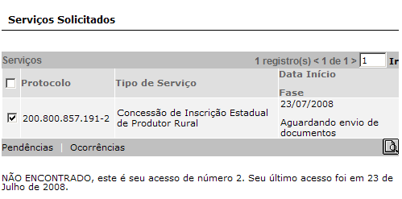

Neste momento, o usuário poderá visualizar pendências, ocorrências e detalhes referentes ao serviço solicitado. Para isso, o usuário deverá selecionar o nº do Protocolo desejado, utilizando os marcadores de registro à esquerda , e em seguida, deverá clicar no comando desejado [Pendências], [Ocorrências] ou [Detalhes].

Pendências

Caso o usuário tenha clicado na opção [Pendências], a seguinte tela com as pendências referentes ao serviço selecionado é exibida.

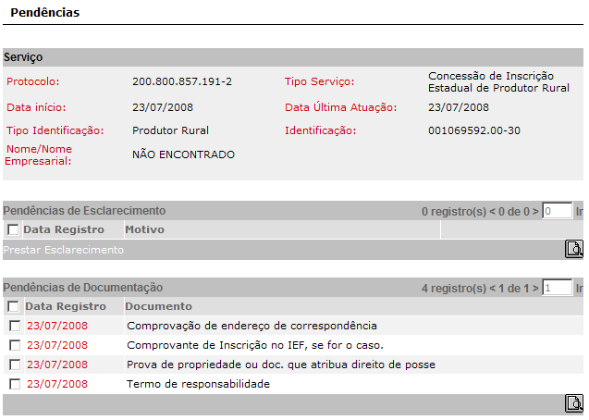

Se desejar, o usuário poderá visualizar os detalhes de uma pendência específica nos quadros “Pendências de Esclarecimento” e “Pendências de Documentação”. Para isso, o usuário deverá selecionar uma pendência, utilizando os marcadores de registro à esquerda , e em seguida clicar no comando [Detalhes].

Ocorrências

Caso o usuário tenha clicado na opção [Ocorrências], a seguinte tela com as ocorrências referentes ao serviço selecionado é exibida.

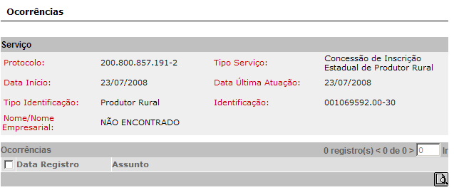

Se desejar, o usuário poderá visualizar os detalhes de uma ocorrência específica no quadro “Ocorrências”. Para isso, o usuário deverá selecionar uma ocorrência, utilizando os marcadores de registro à esquerda , e em seguida o comando [Detalhes].

Detalhes
Caso o usuário tenha clicado na opção [Detalhes] , o sistema exibirá a tela Consultar Protocolo de Solicitações de Produtor Rural, apresentando o número do protocolo, a situação que se encontra e a fase da solicitação.

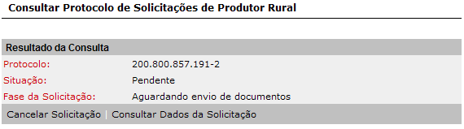

Caso o usuário deseje visualizar as informações referentes à sua solicitação, deverá clicar na opção [Consultar Dados da Solicitação], que o sistema irá exibi-las.

Se o usuário desejar cancelar uma solicitação poderá fazer isto, clicando na opção [Cancelar Solicitação], a tela de confirmação do cancelamento será exibida contendo as opções “Cancelar” para desistir do cancelamento ou “OK” para a confirmação.

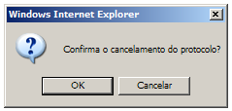

Caso a solicitação que se deseja cancelar for de alteração cadastral será exibida outra tela para confirmação, informando que as alterações de deferimento automático não serão desfeitas e as opções “Cancelar” para desistir do cancelamento ou “OK” para a confirmação.

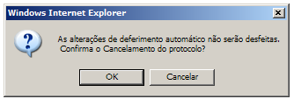

2.1.1 Consulta de Solicitação de Inscrição Estadual

As informações das Solicitações de IEPR são divididas em abas, conforme demonstrado a seguir:

      - Atividade Rural

Selecionando a aba {Atividade Rural}, a tela de acesso às consultas a Atividade Rural será exibida.

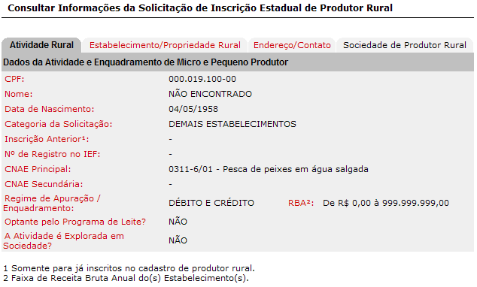

Essa tela apresenta as informações básicas do Produtor Rural e de suas atividades.

2.1.1.2 Estabelecimento/Propriedade Rural

Selecionando a aba {Estabelecimento/Propriedade}, a tela de acesso às consultas ao Estabelecimento/Propriedade Rural será exibida.

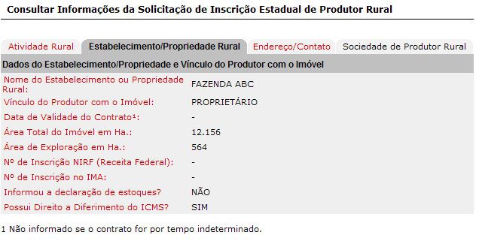

As informações do proprietário estarão disponíveis quando o Vínculo do Produtor com o Imóvel for diferente de Proprietário e Posse sem título.

Para acessar as informações do proprietário do imóvel, utiliza-se o marcador de registro à esquerda , assinalando o proprietário desejado, clicar em [detalhes] ·, exibido no rodapé do quadro “Dados do(s) Proprietários do Imóvel”, e em seguida a tela Consultar Informações da Inscrição Estadual de Produtor Rural será exibida.

2.1.1.3 Endereço/Contato

Selecionando a aba {Endereço/Contato}, a tela de acesso às consultas ao Endereço/Contato será exibida.

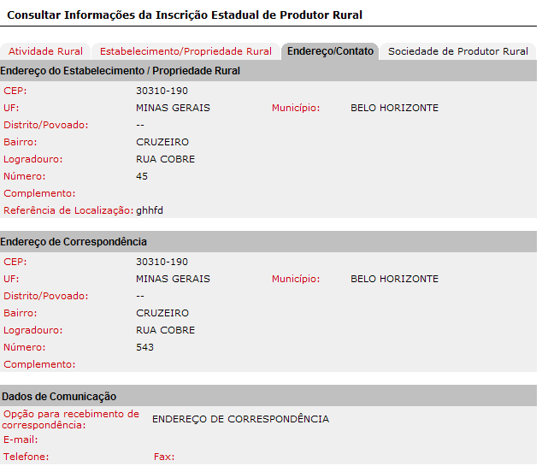

Essa tela apresenta informações do Estabelecimento/Propriedade Rural, o Endereço para remessa de correspondências para o proprietário outras opções (Dados de Comunicação) para se entrar em contato com o proprietário.

2.1.1.4 Sociedade de Produtor Rural

Caso a IE PR possua exploração em sociedade, será habilitada a aba {Sociedade de Produtor Rural}, para que o usuário exiba as respectivas informações.

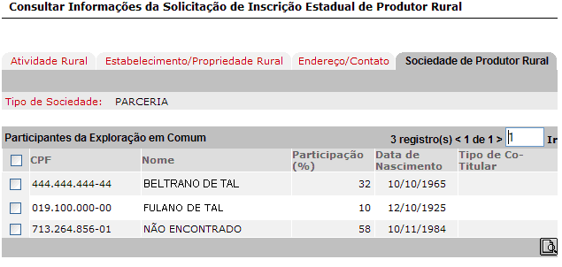

Essa tela apresenta os participantes da sociedade considerando o tipo de sociedade (parceria, co-propriedade, grupo familiar, etc.).
Para acessar as informações dos participantes da sociedade, utiliza-se o marcador de registro à esquerda , assinalando o participante desejado, clicar em [detalhes] ·, exibido no rodapé do quadro “Participantes da Exploração em Comum” em seguida a tela Consultar Informações da Inscrição Estadual de Produtor Rural será exibida.

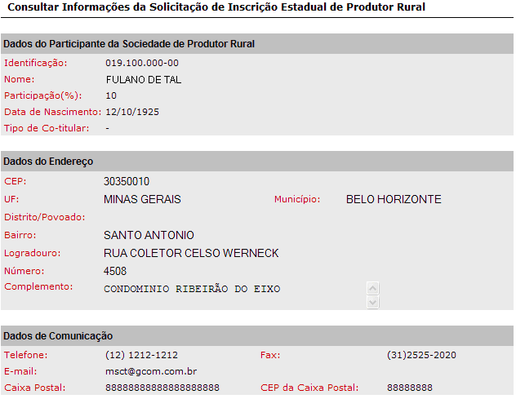

Nessa tela são apresentados Dados do Proprietário do Imóvel/Estabelecimento Rural, Dados do Endereço e Dados de Comunicação.

2.1.2 Consulta de Solicitação de Alteração Cadastral

As solicitações de Alteração Cadastral que possuem informações que não foram deferidas automaticamente, e necessitam de uma análise por parte da SEF/MG, poderão ser consultadas utilizando o mesmo procedimento das solicitações de IEPR.

Além das informações constantes na Inscrição Estadual atual, serão apresentadas as informações solicitadas para serem alteradas.

      - Atividade Rural

Esta aba apresenta um quadro com os dados não alteráveis ou de deferimento automático e outro com os dados que estão aguardando análise da SEF/MG.

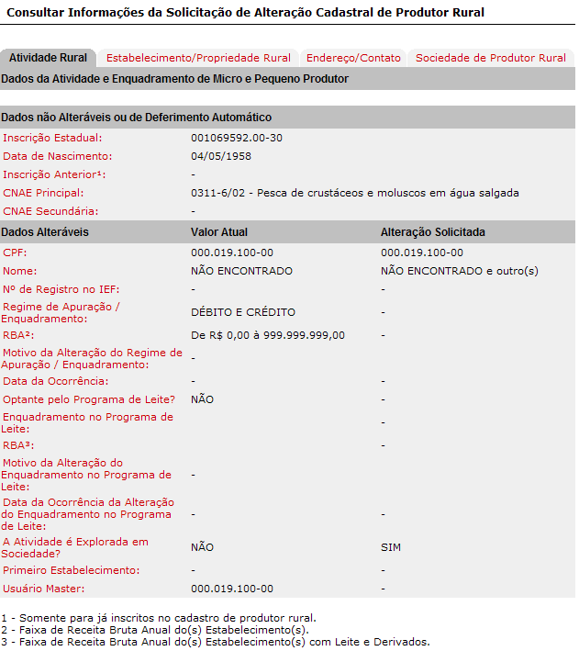
Informações aguardando análise da SEF/MG

O quadro Dados Alteráveis possui duas colunas, sendo que a de Valor Atual apresenta as informações atuais constantes na IEPR e a de Alteração Solicitada, as informações para serem alteradas, que estão aguardando análise.

      - Estabelecimento/Propriedade Rural

Esta aba apresenta um quadro com os dados não alteráveis ou de deferimento automático, um com os dados que estão aguardando análise da SEF/MG e outro com os dados do proprietário do imóvel.

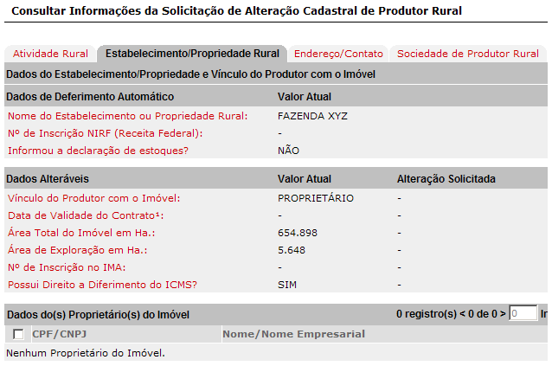
Informações aguardando análise da SEF/MG

O quadro Dados Alteráveis possui duas colunas, sendo que a de Valor Atual apresenta as informações atuais constantes na IEPR e a de Alteração Solicitada, as informações para serem alteradas, que estão aguardando análise.
As informações do proprietário estarão disponíveis no quadro Dados do(s) Proprietário(s) do imóvel quando o Vínculo do Produtor com o Imóvel for diferente de “Proprietário” e “Posse sem título”.

      - Endereço/Contato

Esta aba apresenta dois quadros com informações que estão aguardando análise da SEF/MG e outro com os dados não alteráveis ou de deferimento automático.

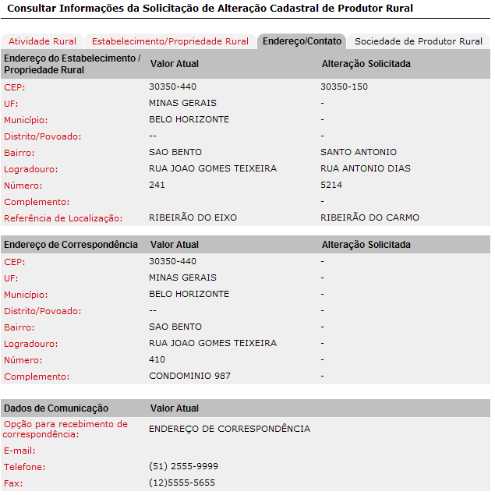
Informações aguardando análise da SEF/MG

Os quadros Endereço do Estabelecimento/Proprietário Rural e Endereço de Correspondência possuem duas colunas, sendo que a de Valor Atual apresenta as informações atuais constantes na IEPR e a de Alteração Solicitada, as informações para serem alteradas, que estão aguardando análise.
As informações do quadro Dados de Comunicação possuem seu deferimento automático, dispensando análise posterior pela SEF/MG.

      - Sociedade de Produtor Rural

Esta aba apresenta um quadro com informação do tipo de sociedade, dividida em duas colunas, uma com o valor atual e outra com a alteração solicitada, e um quadro com os dados dos participantes da exploração em comum, que em caso de possuir alguma alteração será demonstrada em um quadro Participantes da Exploração em Comum – Alteração Solicitada.

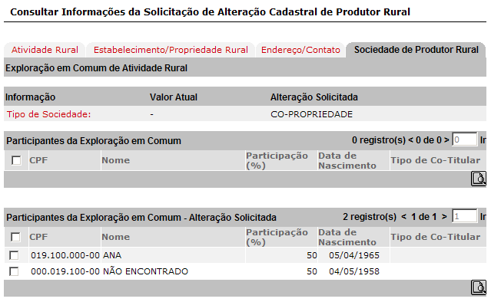

    - Consulta de Solicitação de Baixa

O procedimento para exibir uma solicitação de baixa segue os mesmos passos dos demais, com exceção da tela que será exibida quando o usuário selecionar o número de protocolo referente a uma solicitação de baixa e clicar no comando [Detalhes] .

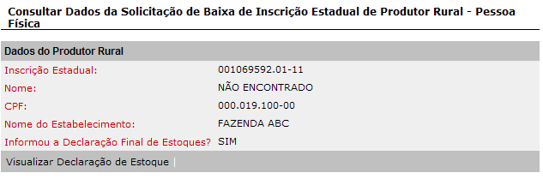

Será apresentada a tela Consultar Dados da Solicitação de Baixa de Inscrição Estadual de Produtor Rural – Pessoa Física exibindo informações como nº da Inscrição Estadual, nome e CPF do proprietário, nome do estabelecimento, indicação se a Declaração Final de Estoques foi informada ou não e o campo [Visualizar a Declaração de Estoque].

Caso o usuário tenha clicado no campo [Visualizar a Declaração de Estoque], o sistema exibirá a tela com as informações da declaração final de estoque.

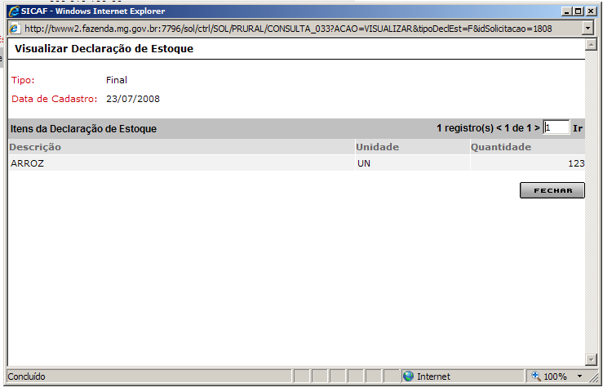

  - Consultar Dados da Inscrição Estadual

Para consultar os dados de uma Inscrição Estadual, o usuário deverá acessar o sistema utilizando o número da inscrição que deseja consultar ou que esteja vinculada, conforme descrito na página 8.

Selecionando a opção “Consultas” no menu horizontal, a tela de acesso às consultas do SIARE será exibida. Em seguida, posicione o mouse sobre o campo ”Produtor Rural”, no menu vertical, e a seguir clique na opção “Consultar Dados da Inscrição Estadual”.

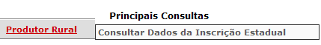

Caso o Produtor Rural possua mais de uma inscrição estadual, ou seja, uma de Primeiro Estabelecimento e outra(s) de demais estabelecimentos, o sistema exibirá a tela Selecionar Estabelecimento de Produtor Rural, contendo todas as inscrições relacionadas à inscrição utilizada para acessar o sistema.

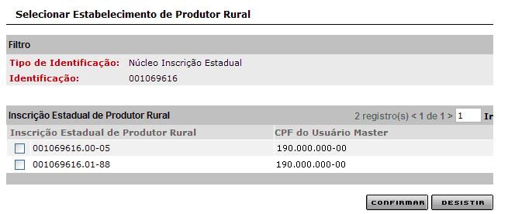

O usuário deverá selecionar a inscrição que deseja visualizar, utilizando o marcador de registro à esquerda , assinalando a opção desejada e clicar na opção [Confirmar] para prosseguir com a alteração ou [Desistir] e retornar para a página inicial do SIARE.

Caso o usuário selecione a opção [Confirmar], a tela Consultar Informações da Inscrição Estadual de Produtor Rural será exibida com as informações da IEPR.
A tela de consulta às informações da Inscrição Estadual segue a mesmo padrão da tela de solicitação de inscrição, ou seja, é composta de 4 abas, agrupando as informações de acordo com a aba que esteja inserida {Atividade Rural, Estabelecimento/Propriedade Rural, Endereço/Contato, Sociedade de Produtor Rural}. A navegação entre as abas é feita através de um clique no título da aba que se deseja visualizar.

A aba inicial é a de Atividade Rural, que apresenta as informações básicas do Produtor Rural e de suas atividades.

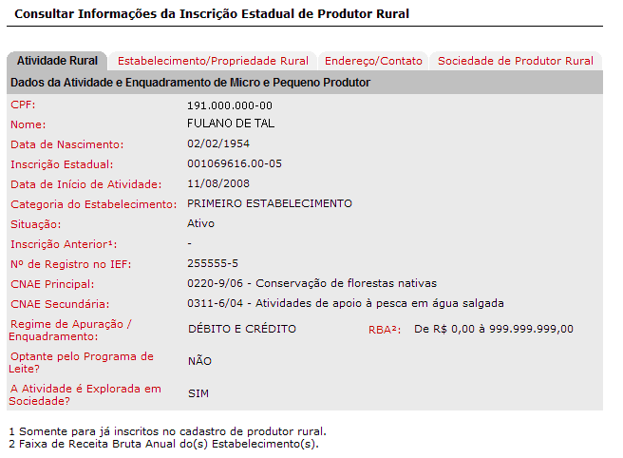

Selecionando a aba {Estabelecimento/Propriedade}, a tela de acesso às consultas ao Estabelecimento/Propriedade Rural será exibida.

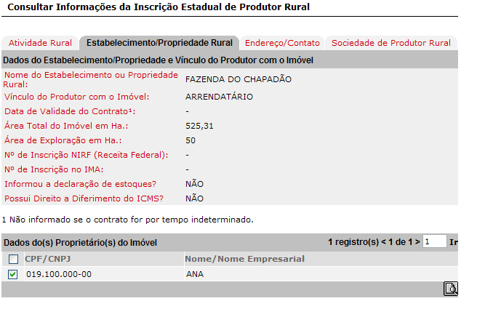

O usuário poderá visualizar informações mais detalhadas de um proprietário, para isso, deverá selecioná-lo no quadro Dados do(s) Proprietário(s) do Imóvel, utilizando os marcadores de registro à esquerda , e em seguida o comando [Detalhes].

A tela Consultar Informações da Inscrição Estadual de Produtor Rural será exibida, com as informações do proprietário do imóvel.

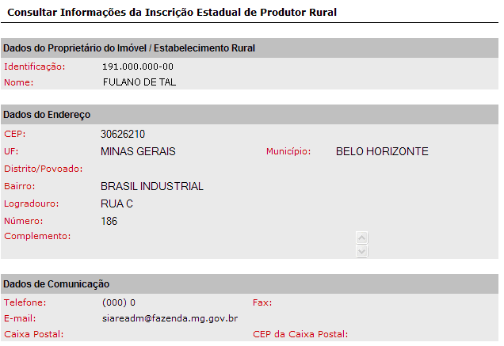

Selecionando a aba {Endereço/Contato}, a tela de acesso às consultas ao Endereço/Contato será exibida.

Se o usuário informou que a atividade é explorada em sociedade, a aba {Sociedade de Produtor Rural} estará habilitada para consulta. A seleção desta aba exibirá os dados da Sociedade do Produtor Rural.

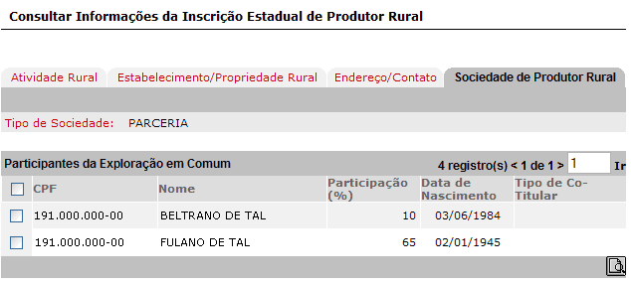

O usuário poderá visualizar as informações de um participante da sociedade, para isso, deverá selecioná-lo no quadro Participantes da Exploração em Comum, utilizando os marcadores de registro à esquerda , e em seguida o comando [Detalhes].

A tela com as informações do participante da sociedade de produtor rural selecionado.

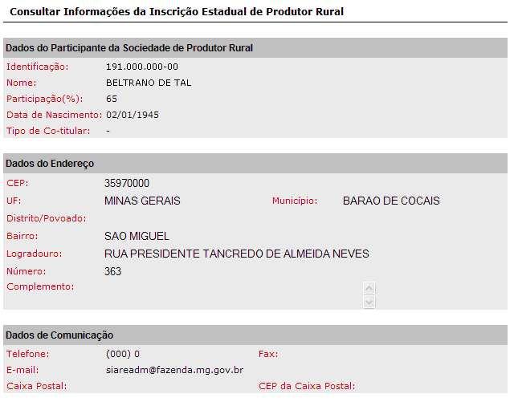

Definições e siglas

Nº | Sigla | Definição
 | IEPR | Inscrição Estadual de Produtor Rural
 | IEF | Instituto Estadual de Florestas.
 | IMA | Instituto Mineiro de Agropecuária.
 | SIARE | Sistema Integrado de Administração da Receita Estadual.
 | CNAE | Classificação Nacional de Atividade Econômica.
 | RBA | Receita Bruta Anual
 | Diferimento | Diferimento é o retardamento total ou parcial do imposto incidente sobre uma dada mercadoria, para um momento futuro no ciclo econômico desta.
 | FUNDESE | Fundo de Fomento e Desenvolvimento Socioeconômico do Estado MG.
 | Pop-up | O pop-up é uma janela extra que abre no navegador ao visitar uma página web ou acessar uma hiperligação específica.
 | Browser | Um Navegador Web (também conhecido como web browser ou simplesmente browser, termos em inglês) tem como finalidade principal providenciar a exibição de um determinado conteúdo da Web. Os Navegadores Web mais usuais são: Internet Explorer, Mozilla Firefox, Opera e Safari.
 | ha | Um hectare (símbolo; ha) é uma unidade de medida de área equivalente a 100 ares (unidade métrica de medida de área) ou a um quadrado cujo lado é igual a cem metros. Exemplos:  - 1 hectares é igual a 10 000 metros quadrados;  - 100 hectares são iguais a um quilômetro quadrado.

Anexos

- CNAE x Nº de Registro no IEF Obrigatório

DIVISÃO 02 |  |  | PRODUÇÃO FLORESTAL
Grupo | Classe | CNAE | Denominação
02.1 |  |  | PRODUÇÃO FLORESTAL - FLORESTAS PLANTADAS
02.1 | 02.10-1 |  | PRODUÇÃO FLORESTAL - FLORESTAS PLANTADAS
02.1 | 02.10-1 | 0210-1/01 | Cultivo de eucalipto
02.1 | 02.10-1 | 0210-1/02 | Cultivo de acácia-negra
02.1 | 02.10-1 | 0210-1/03 | Cultivo de pinus
02.1 | 02.10-1 | 0210-1/04 | Cultivo de teça
02.1 | 02.10-1 | 0210-1/05 | Cultivo de espécies madeireiras, exceto eucalipto, acácia-negra, pinus e teca
02.1 | 02.10-1 | 0210-1/06 | Cultivo de mudas em viveiros florestais
02.1 | 02.10-1 | 0210-1/07 | Extração de madeira em florestas plantadas
02.1 | 02.10-1 | 0210-1/08 | Produção de carvão vegetal - florestas plantadas
02.1 | 02.10-1 | 0210-1/09 | Produção de casca de acácia-negra - florestas plantadas
02.1 | 02.10-1 | 0210-1/99 | Produção de produtos não-madeireiros não especificados anteriormente em florestas plantadas
02.2 |  |  | PRODUÇÃO FLORESTAL - FLORESTAS NATIVAS
02.2 | 02.20-9 |  | PRODUÇÃO FLORESTAL - FLORESTAS NATIVAS
02.2 | 02.20-9 | 0220-9/01 | Extração de madeira em florestas nativas
02.2 | 02.20-9 | 0220-9/02 | Produção de carvão vegetal - florestas nativas
02.2 | 02.20-9 | 0220-9/03 | Coleta de castanha-do-pará em florestas nativas
02.2 | 02.20-9 | 0220-9/04 | Coleta de látex em florestas nativas
02.2 | 02.20-9 | 0220-9/05 | Coleta de palmito em florestas nativas
02.2 | 02.20-9 | 0220-9/06 | Conservação de florestas nativas
02.2 | 02.20-9 | 0220-9/99 | Coleta de produtos não-madeireiros não especificados anteriormente em florestas nativas

- CNAE x Nº de Inscrição no IMA Obrigatório

01.5 |  |  |  | PECUÁRIA
01.5 | 01.51-2 |  | CRIAÇÃO DE BOVINOS
01.5 | 01.51-2 | 0151-2/01 | Criação de bovinos para corte
01.5 | 01.51-2 | 0151-2/02 | Criação de bovinos para leite
01.5 | 01.51-2 | 0151-2/03 | Criação de bovinos, exceto para corte e leite
01.5 | 01.52-1 |  | CRIAÇÃO DE OUTROS ANIMAIS DE GRANDE PORTE
01.5 | 01.52-1 | 0152-1/01 | Criação de bufalinos
01.5 | 01.52-1 | 0152-1/02 | Criação de eqüinos
01.5 | 01.52-1 | 0152-1/03 | Criação de asininos e muares
01.5 | 01.53-9 |  | CRIAÇÃO DE CAPRINOS E OVINOS
01.5 | 01.53-9 | 0153-9/01 | Criação de caprinos
01.5 | 01.53-9 | 0153-9/02 | Criação de ovinos, inclusive para produção de lã
01.5 | 01.54-7 |  | CRIAÇÃO DE SUÍNOS
01.5 | 01.54-7 | 0154-7/00 | Criação de suínos
01.5 | 01.55-5 |  | CRIAÇÃO DE AVES
01.5 | 01.55-5 | 0155-5/01 | Criação de frangos para corte
01.5 | 01.55-5 | 0155-5/02 | Produção de pintos de um dia
01.5 | 01.55-5 | 0155-5/03 | Criação de outros galináceos, exceto para corte
01.5 | 01.55-5 | 0155-5/04 | Criação de aves, exceto galináceos
01.5 | 01.55-5 | 0155-5/05 | Produção de ovos
 | 01.59-8 |  | CRIAÇÃO DE ANIMAIS NÃO ESPECIFICADOS ANTERIORMENTE
 | 01.59-8 | 0159-8/01 | Apicultura
 | 01.59-8 | 0159-8/02 | Criação de animais de estimação
 | 01.59-8 | 0159-8/03 | Criação de escargô
 | 01.59-8 | 0159-8/04 | Criação de bicho-da-seda
 | 01.59-8 | 0159-8/99 | Criação de outros animais não especificados anteriormente

